**دانشکده مهندسی پلیمر و رنگ**

**نمونه سوالات درس مدلسازی**

**استاد درس**

**دکتر هادی شیرعلی**

**نگارنده**

**بردیا افسرده**

**بهمن 1403**

فهرست

فصل اول 5

سوال 1. 6

حل سوال 1. 7

سوال 2. 9

حل سوال 2. 10

سوال 3. 11

حل سوال 3. 11

سوال 4. 13

حل سوال 4. 13

سوال 5. 15

حل سوال 5. 15

سوال 6. 17

حل سوال 6. 17

سوال 7. 18

حل سوال 7. 18

سوال 8. 19

حل سوال 8. 20

سوال 9. 21

حل سوال 9. 21

سوال 10. 23

حل سوال 10. 23

سوال 11. 25

حل سوال 11. 26

سوال 12. 27

حل سوال 12. 27

سوال 13. 29

حل سوال 13. 29

سوال 14. 30

حل سوال 14. 30

سوال 15. 32

مراحل تشخیص المان: 34

توضیحات بیشتر: 34

بخش اول: 34

بخش دوم: 35

بخش سوم: 35

بخش چهارم: 36

فصل 2 37

سوال 1. 38

حل سوال 1. 38

سوال 2. 40

حل سوال 2. 40

سوال 3. 44

حل سوال 3. 44

سوال 4. 47

حل سوال 4. 47

سوال 5. 48

حل سوال 5. 48

سوال 6. 49

حل سوال 6. 50

سوال 7. 55

حل سوال 7. 55

معادله بسل: 59

فصل 6 60

سوال 1. 61

سوال 2. 61

سوال 3. 61

حل سوال 3. 61

سوال 4. 63

حل سوال 4: 63

سوال 5. 64

حل سوال 5: 64

سوال 6. 65

حل سوال 6. 65

فصل 7 67

سوال 1. 68

حل سوال 1. 68

سوال 2. 69

حل سوال 2. 70

سوال 3. 70

حل سوال 3. 70

سوال 4. 74

حل سوال 4. 75

سوال 5. 75

حل سوال 5. 77

سوال 6. 79

حل سوال 6: 79

سوال 7. 82

حل سوال 7. 83

سوال 8. 84

حل سوال 8. 85

سوال 9. 88

حل سوال 9. 88

فصل 8 91

سوال 1. 92

حل سوال 1. 92

سوال 2. 99

حل سوال 2. 99

سوال 3. 102

حل سوال 3. 102

سوال 4. 104

حل سوال 4. 105

سوال 5. 106

حل سوال 5. 107

# فصل اول

سوال 1. راکتوری در شرایط زیر در حال کار می‌باشد. q دبی حجمی، Cx غلظت ماده x می‌باشد، Q نیز گرمایی است که برای فرایند خنک سازی و کنترل دما از راکتور گرفته می‌شود.

الف) موازنه جرم و انرژی برای اجزای راکتور زیر را بدست آورید. (آنتالپی واکنش را ΔH درنظر بگیرید.)

ب) اگر در لحظه t = 0 غلظت به اندازه ΔA تغییر کند معادلات مورد نیاز برای برسی تغییرات غلظت و دما در راکتور را بدست اورید.

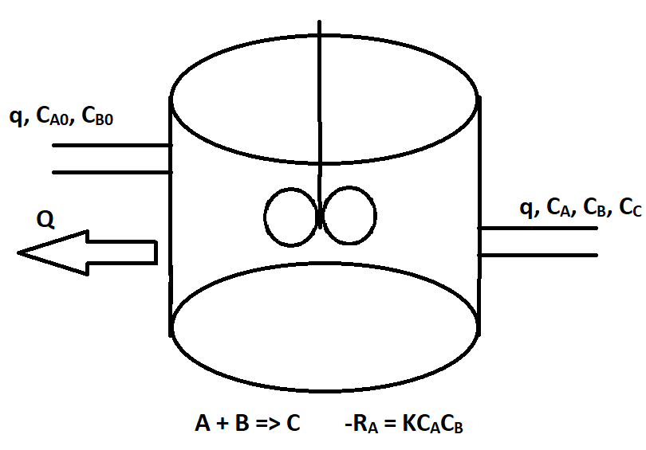

## حل سوال 1.

الف)

سوالات راکتور همیشه با معادلات جزئی جرم حل می‌شوند چرا که با غلظت تک تک اجزا سر و کار داریم.

با توجه به اینکه حرفی از تغییرات در قسمت الف زده نشده شرایط را پایدار در نظر میگیریم و ترم تجمع برای این قسمت صفر می‌باشد.

موازنه‌های جزئی جرم:

مصرف - تولید + خروجی - ورودی = تجمع

$0=q*C_{A0s}-q*C_{As}-K*C_{As}*C_{Bs}*V$

$0=q*C_{B0s}-q*C_{Bs}-K*C_{As}*C_{Bs}*V$

$0=0-q*C_{Cs}+K*C_{As}*C_{Bs}*V$

اندیس‌های s در معادلات بالا به دلیل اینکه شرایط در این قسمت پایدار است قرار داده شده‌اند.

برای درنظر گرفتن اثر دما در معادلات بالا باید برای K از رابطه آرنیوسی استفاده شود:

K = A*exp(-Ea/(RT))

که دما در رابطه بالا (T) دمای داخل راکتور می‌باشد (T2 در این سوال).

موازنه انرژی:

دمای محلول ورودی را T1 و دمای محلول خروجی را T2 در نظر میگیریم.

0 = ρ *q* Cp * T1s – ρ*q * Cp * T2s – Q + $K*C_{As}*C_{Bs}*V* ∆H$

تمام معادلات بالا معادلات جبری می‌باشند و برای حل آن‌ها نیازی به شرایط مرزی نداریم.

علامت پشت Q نیز منفی می‌باشد چرا که برای سرمایش بکار رفته است.

با حل همزمان معادلات بالا (جرم و انرژی) می‌توان غلظت‌های CAs، CBs، CCs  و همچنین دمای T2 را بدست آورد.

ب) در این قسمت چون مقداری به غلظت A افزوده شده موازنه‌های بالا بهم ریخته و باعث ناپایداری سیستم می‌شود؛ در نتیجه این موضوع موازنه‌های بالا باید حالا در شرایط ناپایدار نوشته شوند:

مصرف - تولید + خروجی - ورودی = تجمع

$\frac{∂(V*C_{A})}{∂t}=q*C_{A0}-q*C_{A}-K*C_{A}*C_{B}*V$

$\frac{∂(V*C_{B})}{∂t}=q*C_{B0s}-q*C_{B}-K*C_{A}*C_{B}*V$

$\frac{∂(V*C_{C})}{∂t}=0-q*C_{C}+K*C_{A}*C_{B}*V$

$\frac{∂(ρ*V*Cp*T2)}{∂t}$ = ρ *q* Cp * T1s – ρ*q * Cp * T2 – Q +

در معادلات بالا CA0 مقدار جدید غلظت جدید ماده A در ورودی می‌باشد یعنی :

CA0 = CA0s + ΔA

اما باقی غلظت‌ها و دماها در ورودی تغییر نکرده‌اند.

غلظت‌های خروجی و دمای خروجی مجهول هستند و با حل معادلات دیفرانسیل بالا بدست می‌آیند.

با توجه به اینکه چهار معادله دیفرانسیل داریم نیاز به 4 شرط مرزی (یک شرط برای هر یک معادله) نیاز داریم و با توجه به اینکه مشتق معادلات نسبت به زمان می‌باشد شروط مرزی نیز باید نسبت به زمان باشند:

بعد از اعمال تغییرات کمی زمان نیاز است تا تغییرات غلظت در غلظت‌های خروجی اعمال شود به همین دلیل می‌توانیم فرض کنیم در لحظه t = 0 تمام غلظت‌های خروجی از راکتور با غلظت‌های حالت پایدار خود برابر هستند (برای دما نیز می‌توان از استدلال مشابهی استفاده کرد).

@t = 0, CA = CAs

@t = 0, CB = CBs

@t = 0, CC = CCs

@t = 0, T2 = T2s

با استفاده از شرایط مرزی بالا می‌توان معادلات را حل نمود.

سوال 2. راکتوری در شرایط زیر حال کار می‌باشد. قسمتی از دبی خروجی راکتور (40% محلول خروجی) به صورت بازگشتی به ابتدای راکتور بازگردانده می‌شود. توزیع غلظت در این راکتور را بدست آورید.

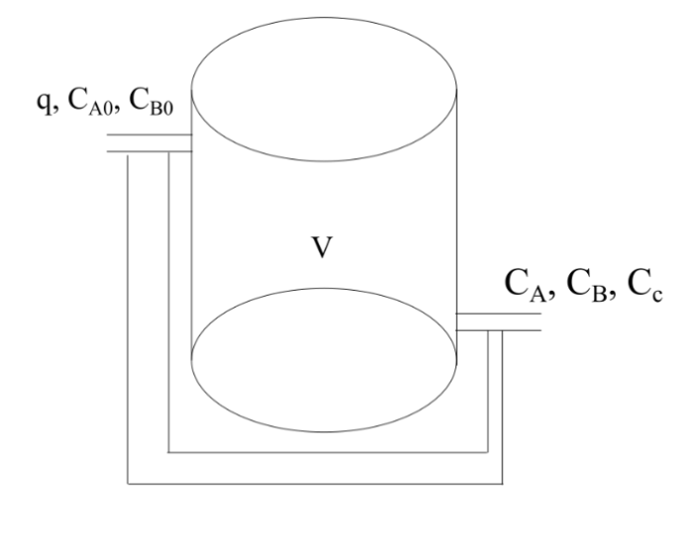

واکنش در راکتور تعادلیست و با ثوابت سرعت زیر اتفاق می‌افتد:

A + B C

R رفت = k1*CA*CB

R برگشت = k2 * CC1.2

## حل سوال 2.

با توجه به اینکه قسمتی از دبی خروجی به راکتور بازگردانده می‌شود جریان بازگشتی به راکتور را با qr و جریانی که به راکتور بازنمیگردد را با q’ نشان می‌دهیم و باید رابطه‌ای بین این دو پارامتر و دبی ورودی به راکتور (q) بدست آوریم، برای اینکار اول معادله کلی موازنه جرم برای این راکتور به این صورت نوشته می‌شود:

که سمت چپ معادله نشان دهنده تمام جریان‌های ورودی به داخل راکتور و سمت راست نشان دهنده جریان خروجی از راکتور می‌باشد؛ از معادله بالا به واضحگی می‌توان نتیجه گرفت که

q = q’ می‌باشد.

از طرفی با توجه به صورت سوال 40% خروجی جریان بازگشتی می‌باشد پس با توجه به این موضوع می‌توان نوشت:

$$0\text{.}4*(q+q_{r})= q_{r}$$

که از معادله بالا نیز می‌توان نتیجه گرفت که: qr = *q

با توجه به این اطلاعات باقی مسئله شبیه به سوال 1 خواهد بود، با توجه به اینکه غلظت مواد خواسته شده موازنه جزئی جرم برای تک تک مواد نوشته خواهد شد و همچنین چون حرفی از تغییرات زده نشده شرایط را پایدار درنظر می‌گیریم:

$$0= q*C_{A0s}+ q_{r}* C_{As}-\left(q+q_{r}\right)*C_{As}-K1*C_{A}*C_{B}*V+K2*{C_{cs}}^{1\text{.}2}*V$$

$$0= q*C_{B0s}+ q_{r}* C_{Bs}-\left(q+q_{r}\right)*C_{Bs}-K1*C_{As}*C_{Bs}*V+K2*{C_{cs}}^{1\text{.}2}*V$$

$$0= q_{r}* C_{Cs}-\left(q+q_{r}\right)*C_{Cs}+K1*C_{As}*C_{Bs}*V-K2*{C_{cs}}^{1\text{.}2}*V$$

دقت کنید که در معادلات بالا qr نیز باید با مقدار خود $(\frac{2}{3}*q_{r})$ جایگزین شوند.

سوال 3. یک مایسل کروی که در آن واکنشی با شرایط زیر اتفاق می‌افتد را در نظر بگیرید. مایسل در یک محیط اشباع از مونومر A قرار دارد و مونومر A با شرایط زیر در مایسل نفوذ می‌کند. توزیع غلظت درون مایسل را بدست آورید.

واکنش:

R = K*CA2

معادله نفوذ مونومر به درون مایسل:

J = k*(Cs - C)

که Cs غلظت اشباع داخل محلول اطراف مایسل می‌باشد.

حل سوال 3. با توجه به اینکه توزیع غلظت درون مایسل مدنظر است و اینکه مایسل کروی می‌باشد المان را پوسته کروی درنظر می‌گیریم.

همانطور که دیده می‌شود جهت نفوذ جرم را از مرکز کره به سمت بیرون کره درنظر گرفتیم اما خلاف این جهت در نظر گرفتن نیز مشکلی ندارد.

با توجه به اینکه صورت سوال حرفی از تغییرات نزده می‌توانیم مسئله را به صورت پایدار درنظر بگیریم.

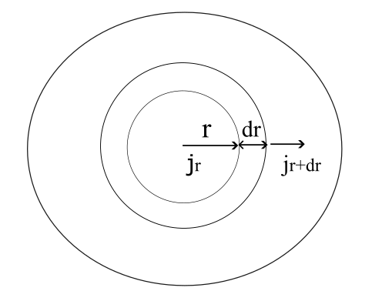

$$A*j_{r}-A*j_{r+dr}-k{C_{a}}^{2}*4*π*r^{2}*dr= 0$$

حجم المان کروی: $4*π*r^{2}*dr$

با جایگذاری مساحت‌ها:

$$4*π*r^{2}|_{r}*j_{r}-4*π*r^{2}|_{r+dr}*j_{r+dr}-k{C_{a}}^{2}*4*π*r^{2}*dr= 0$$

با تقسیم دو طرف معادله بر 4 $* π$* dr:

$$-D*\frac{d(r^{2}* -\frac{dC_{a}}{dr})}{dr}- k{C_{a}}^{2}*r^{2}=0$$

$$D*\frac{d(r^{2}* \frac{dC_{a}}{dr})}{dr}- k{C_{a}}^{2}*r^{2}=0$$

$$r^{2}* \frac{d^{2}C_{a}}{dr^{2}}+2*r* \frac{dC_{a}}{dr}- \frac{k}{D}{C_{a}}^{2}*r^{2}=0$$

r = 0 $\frac{dc_{a}}{dr}=0$

r = R $-D*\frac{dC_{a}}{dr}=k*(Cs-C)$

سوال 4. پره زیر به یک دیوار با دمای ثابت T = T1 متصل است و گرما را از دیوار به محیط منتقل میکند. (در این سوال سطح بالایی پره رو عایق فرض کنید).

الف) توزیع دما را در این پره محاسبه نمایید.

ب) اگر در لحظه t = 0 دمای ابتدای پره به T = T’ تغییر کند، توزیع دما داخل پره و با زمان را محاسبه کنید.

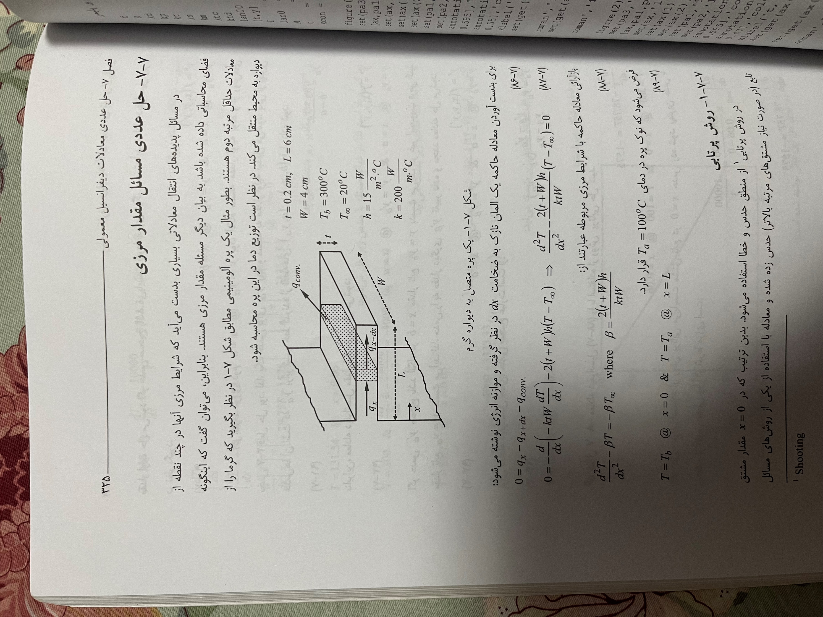

## حل سوال 4.

الف) پره‌ها در عموم وقت‌ها به دلیل ضخامت کم و سرعت انتقال حرارت بالا در حالت پایدار و با انتقال حرارت در یک جهت کار میکنند.

همانطور که در شکل دیده می‌شود پره از دو طریق انتقال حرارت انجام می‌دهد: 1) نفوذ در جهت x و 2) انتقال حرارت همرفت از طریق دیواره‌های جانبی.

$$0=q_{x}-q_{x+dx}-2*h*t*dx*(Ts-T∞)$$

دو طرف معادله را بر dx تقسیم میکنیم:

0 = $-\frac{d}{dx}\left(-k*t*w*\frac{dTs}{dx}\right)-2*h*t*\left(Ts-T∞\right)$

با توجه به اینکه معادله نسبت به x دارای مشتق درجه دوم می‌باشد نیاز به دو شرط مرزی برای حل معادله بالا داریم:

@x = 0, T = Tb

@x = L, $-k*A*\frac{dTs}{dx}=h*A*\left(Ts-T∞\right)$ => $-k*\frac{dTs}{dx}=h*\left(Ts-T∞\right)$

با حل معادله معادله دیفرانسیل بالا جوابی برای مقادیر دما در نقاط مختلف x بدست می‌آوریم:

Ts = f(x)

یا اگر به صورت عددی معادله بالا رو حل کنیم (فصل 7) جواب نهایی به صورت یک بردار خواهد بود:

Ts = [f(x = 0), f(x = dx), f(x = 2*dx), …., f(x = L)]

منظور از f تابعی برحسب x می‌باشد که با روش‌های فصل 2 و فصل 7 بدست خواهد آمد.

ب) با تغییر دما در نقطه x = 0 شرایط مسئله ناپایدار می‌شود:

$\frac{∂(ρ*w*t*Cp*T)}{∂t}$ = $-\frac{∂}{∂x}\left(-k*t*w*\frac{∂T}{∂x}\right)-2*h*t*\left(T-T∞\right)$

با توجه به اینکه معادله دیفرانسیل بالا مشتق مرتبه دو نسبت به x و مرتبه یک نسبت به زمان دارد نیاز به دو شرط مرزی نسبت به x و یک شرط مرزی نسبت به زمان داریم و از انجایی که هندسه مسئله نسبت به x تغییری نداشته است شرایط مرزی قسمت الف در این قسمت برای x صدق می‌کند.

نسبت به زمان نیز با توجه به اینکه توزیع دما نسبت به محور x خواسته شده نیاز است که برای هر نقطه از x یک شرط مرزی متفاوت نسبت به دما داشته باشیم، این همان دمای نقاط مختلف در شرایط پایدار است که در قسمت الف بدست آوردیم:

@ t = 0, T = Ts

با این تفاوت که در نقطه x = 0 مقدار دما برابر با مقدار جدید است:

@ t = 0 and x = 0, T = T’

سوال 5. معادله حاکمه توزیع دمای پایدار درون پره زیر با سطح مطقع دایره‌ای که شعاع آن به شکل سهمی کم می‌شود را به همراه شرایط مرزی آن بدست آورید. دمای پایه پره برابر با Tb می‌باشد و دمای محیط برابر با T $∞$ می‌باشد.



## حل سوال 5.

با توجه به اینکه پره داریم انتقال حرارت تک جهته و در جهت x خواهد بود و المان نهایی به شکل زیر خواهد شد:

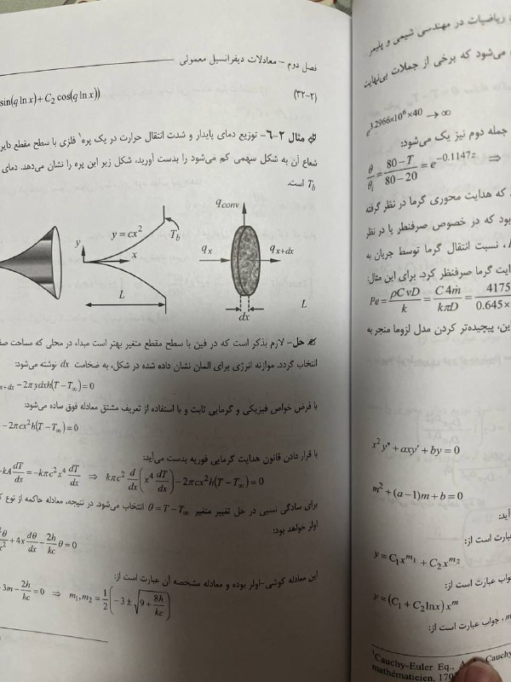

در پره های نوک تیز بهتر است که مبدا را در راس تیز پره در نظر بگیریم که مختصات نهایی راحت‌تر محاسبه شود.

$$A_{x}*q_{x}-A_{x+dx}*q_{x+dx}- 2*π*y*dx*h*\left(T-T∞\right)=0$$

که در معادله بالا Ax برابر با:

$$A_{x}= π*{\left(cx^{2}\right)}^{2}|_{x} and A_{x+dx}= π*{\left(cx^{2}\right)}^{2}|_{x+dx}$$

و مساحت انتقال حرارت همرفت برابر با مساحت جانبی المان استوانه شکل می‌باشد:

$$A_{convection}= 2*π*y*dx=2*π*(cx^{2})*dx$$

با تقسیم دو طرف معادله بر π*dx و جایگذاری تمام مقایر ذکر شده در نهایت به معادله زیر میرسیم:

$c^{2}* \frac{x^{4}*q_{x}-x^{4}*q_{x+dx}}{dx}-2*c*x^{2}*h*\left(T-T∞\right)=0$

با توجه به تعریف مشتق x4 ها جزئی از تابع مشتق گیری هستند و از مشتق نهایی بیرون نمی‌آیند:

$-c* \frac{d\left(x^{4}*q_{x}\right)}{dx}-2*x^{2}*h*\left(T-T∞\right)=0$

که با جایگذاری qx به معادله زیر میرسیم:

$q_{x}= -k*\frac{dT}{dx} → k*c*\frac{d\left(x^{4}* \frac{dT}{dx}\right)}{dx}-2*x^{2}*h*\left(T-T∞\right)=0$

شرایط مرزی:

$\int_{0}^{L}{2*π*c*x^{2}*h*(T-T∞)}= -k*π*c^{2}*L^{4}*\frac{dT}{dx}|_{L}$

$x=L →T=T_{b}$

که شرط مرزی اول برای پره‌های نوک تیز بکار میرود و به این معنی است که تمام انرژیی که از پایه پره می‌آید از طریق همرفت به محیط داده می‌شود.

سوال 6. یک مکعب به ضلع a در دمای محیط قرار دارد. در لحظه t = 0 از سطح فوقانی تحت تابش انرژی q’ در واحد سطح قرار می‌گیرد. این مکعب از تمامی سطوح با محیط انتقال حرارت جا به جایی و انتقال حرارت تشعشع انجام می‌دهد. توزیع دمای گذرای این مکعب را بدست آورید.

(Cp = 0.2*T0.5).

حل سوال 6. با توجه به اینکه حرفی از دمای درون جسم زده نشده و دمای کلی جسم خواسته شده موازنه انرژی برای کل جسم (توده‌ای) می‌نویسیم؛ از طرفی چون در لحظه t = 0 به طور ناگهانی در معرض انرژی تابشی قرار گرفته شرایط ناپایدار می‌باشد.

$$\frac{d(ρ*a^{3}*(0\text{.}2*T^{0\text{.}5})*T)}{dt}=q^{'}*a^{2}-h*6* a^{2}*\left(T-T∞\right)-σ*6*a^{2}*(T^{4}-{T∞}^{4})$$

با ساده سازی مشتق اول:

$$ρ*a^{3}*0\text{.}2*1\text{.}5*T^{0\text{.}5}*\frac{dT}{dt}= q^{'}*a^{2}-h*6* a^{2}*\left(T-T∞\right)-σ*6*a^{2}*(T^{4}-{T∞}^{4})$$

که طبق گفته صورت سوال قبل از تابش جسم همدما با محیط بوده است:

t = 0 T = T $∞$

سوال 7. دو لوله متداخل با طول بسیار زیاد هم محور هستند. شعاع لوله کوچک‌تر R’ و شعاع لوله بزرگ‌تر R” می‌باشد. سیالی مابین این دولوله با ویسکوزیته نیوتنی $μ$ در حال سکون قرار دارد.

الف) اگر لوله داخلی شروع به چرخش با سرعت زاویه‌ای ω کند. معادلات سرعت را بدست آورید.

ب) اگر در یک لحظه لوله داخلی را با سرعت V شروع به کشیدن کنیم، معادلات سرعت را بدست آورید.

## حل سوال 7.

الف) با توجه به اینکه لوله داخلی ناگهانی شروع به چرخش می‌کند و قبل از آن سیال در حال سکون می‌باشد شرایط مسئله ناپایدار می‌باشد.

از آنجایی که استوانه داریم مختصات را استوانه‌ای در نظر می‌گیریم و به دلیل اینکه حرکت چرخشی می‌باشد سرعت در جهت θ است و چون سیال بین دوتا استوانه هم محور قرار دارد جهت تغییرات در جهت r می‌باشد. Vθ(r)

از معادله الف-15 در این حالت استفاده می‌کنیم:

$$ρ*\frac{∂V_{θ}}{∂t}= -\frac{1}{r^{2}}*\frac{∂}{∂r}\left(r^{2}*τ_{θr}\right)$$

$$τ_{θr}= -μ*r*\frac{∂}{∂r}\left(\frac{V_{θ}}{r}\right)$$

شرایط مرزی:

t = 0 $V_{θ}=0$

r = R’ $V_{θ}=R^{'}*ω$

r = R” $V_{θ}=0$

ب) شبیه قسمت قبل با این تفاوت که سرعت در جهت z می‌باشد و تغییرات آن هم در جهت r و t می‌باشد.

این بار از معادله الف-16 استفاده می‌کنیم:

$$ρ*\frac{∂V_{z}}{∂t}= -\frac{1}{r}*\frac{∂}{∂r}\left(r*τ_{rz}\right)$$

$$τ_{rz}= -μ*\frac{∂}{∂r}\left(V_{z}\right)$$

شرایط مرزی:

t = 0 $V_{z}=0$

r = R’ $V_{z}=V$

r = R” $V_{z}=0$

دقت کنید که برای حل قسمت ب فرض کردیم که طول استوانه نسبت به فضای بین دو استوانه بسیار زیاد است و تغییرات در جهت z را درنظر نگرفتیم.

سوال 8. یک مایع به صورت پایدار در فضای بین دو صفحه جریان دارد. فاصله دو صفحه (که برابر با 2H می‌باشد) در مقایسه با ابعاد دیگر کوچک است. در اثر واکنش در بین دو صفحه حرارتی به مقدار q W/m3 تولید می‌شود. از اثر گرمایش ویسکوز صرفنظ شود. دمای ورودی T0 و دمای صفحات Ta است. معادله توزیع دما در این مایع را پیدا کنید.



## حل سوال 8.

با توجه به شکل صفحات مختصات را کارتزین در نظر می‌گیریم، و با توجه به صورت سوال شرایط پایدار و موازنه باید جزئی نوشته شود؛ با وجود اینکه اینکه توزیع دما خواسته شده، اول با توجه به اینکه سرعت سیال دارای توزیع در جهت y می‌باشد (چون نسبت به ابعاد دیگر کوچک‌تر است) اول معادلات موازنه مومنتوم را می‌نویسیم:

سرعت در جهت z می‌باشد و در جهت y تغییرات دارد، برای همین از معادله (الف-9) برای موازنه مومنتوم (vz(y)):

$$0= -\frac{∂p}{∂z}- \frac{∂τ_{zy}}{∂y}$$

که با توجه به فرمول‌ الف-12 می‌توان $τ_{zy}$ را جایگزین کرد با:

$$τ_{zy}= -μ\frac{∂v_{z}}{∂y} →+\frac{∂p}{∂z}= μ\frac{∂^{2}v_{z}}{∂^{2}y}$$

که شرایط مرزی آن عبارت‌اند از:

$$@ z=0 →فشار اختلاف : ∆P$$

$$@ y=H and @ y= -H → v_{z}=0$$

و درنهایت نیز فرمول موازنه انرژی را از فرمول الف-26 می‌نویسیم:

$$ρ*Cp* v_{z}* \frac{∂T}{∂z}= - \frac{∂q_{y}}{∂y}- τ_{zy}*\frac{∂v_{z}}{∂y}+Q$$

$$@ x=0 → T=T0$$

$$@ y= H and @ y= -H →T=Ta$$

که در معادله بالا qy برابر می‌باشد با:

$$q_{y}= -k*\frac{∂T}{∂y}$$

دقت کنید که در معادلات بالا از نفوذ حرارت در جهت z (qz) در برابر نفوذ محور) $v_{z}* \frac{∂T}{∂z}$ (صرفنظر کردیم.

سوال 9. پره زیر با سطح مقطع دایره‌ای را در نظر بگیرید. معادله توزیع دما در این پره را با توجه به فرض‌های زیر بدست آورید.

دمای پایه پره برابر با Tb و دمای محیط نیز برابر با T∞ می‌باشد.

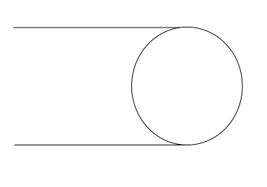

## حل سوال 9.

انتقال حرارت در پره‌ها تک بعدی در نظر گرفته می‌شود، با در نظر گرفتن مختصات استوانه‌ای و با توجه به اینکه انتقال حرارت تک بعدی می‌باشد مشخص می‌شود که ­انتقال انرژی در جهت z صورت می­گیرد.

برای کشیدن المان و تشخیص جهت لطفا به بخش مراحل تشخیص المان (پایان این فصل) مراجعه فرمایید.

در نهایت به المان زیر می­رسیم:

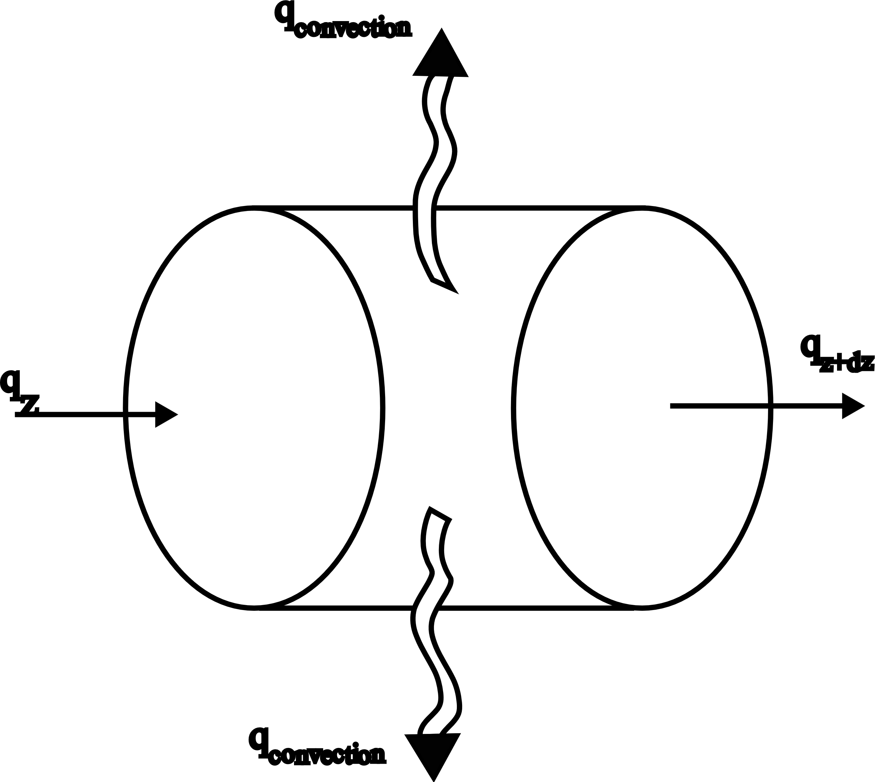

با توجه به این المان موازنه انرژی به صورت زیر نوشته می­شود:

$${A1*q}_{z}-A1{*q}_{z+dz}-{A2*q}_{conv}=0$$

(پره به صورت پایدار کار می‌کند و طول المان نیز برابر با dz می­باشد)

با جایگذاری مساحت­ها:

$$π*R^{2}*q_{z}-π*R^{2}*q_{z+dz}-2*π*R*dz*h*\left(T-T∞\right)=0$$

با تقسیم دو طرف معادله بر $π*R^{2}*dz$ به معادله زیر می­رسیم:

$$-\frac{∂q_{z}}{∂z}-\frac{2}{R}*h*\left(T-T∞\right)=0 \&\& q_{z}=-k*\frac{∂T}{∂z}$$

$$k*\frac{∂^{2}T}{∂z^{2}}-\frac{2}{R}*h*\left(T-T∞\right)=0$$

با توجه به اینکه معادله نسبت به z درجه 2 می­باشد نیاز به دو شرط مرزی در جهت z داریم:

$$z=0=>T=T_{b}$$

$$z=L=> -k*\frac{∂T}{∂z}=h*\left(T-T∞\right)$$

سوال 10. صفحه‌ای فلزی به شکل زیر موجود است. معادله توزیع دما در هندسه زیر با المان‌گیری بدست آورید.

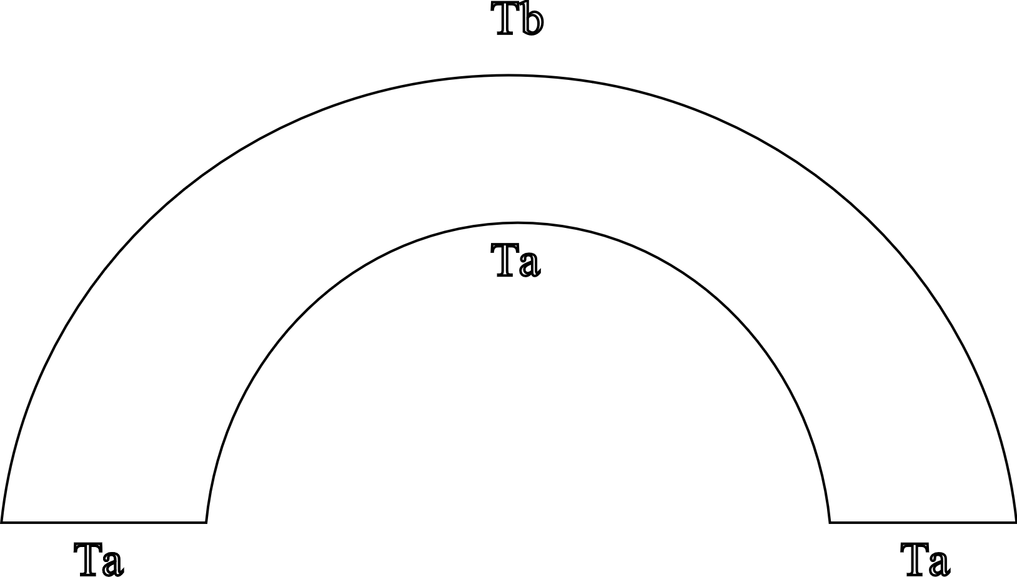

## حل سوال 10.

برای حل این سوال از مختصات استوانه­ای استفاده می­کنیم، واضح است که چون شکل دو بعدی می­باشد از انتقال حرارت در جهت z صرفنظر می­کنیم، برای بررسی انتقال حرارت (انرژی در جهت‌های r , $θ$) از روش زیر استفاده می‌کنیم (روش به طور واضح در اخر این فصل توضیح داده شده).

جهت r:

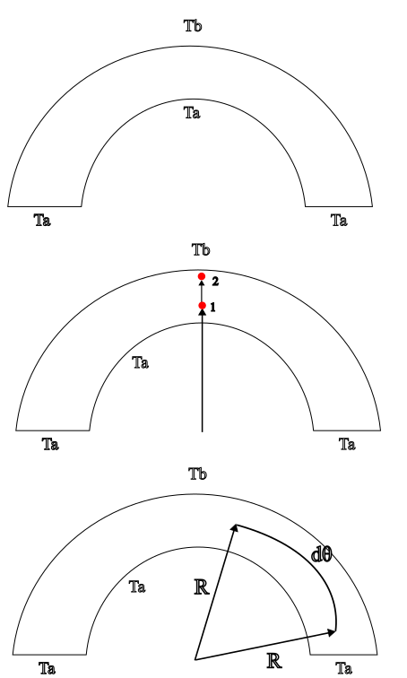

اگر دو نقطه 1 و2 را در شکل بالا در نظر بگیرید متوجه می­شوید که این دو نقطه به اندازه یک مقدار مشخص (مثلا dr) از هم فاصله دارند اما نقطه 1 نزدیک تر به دیواره‌‌ای است که دمای آن Ta می­باشد و نقطه 2 نزدیک­تر به دیواره­ای است که دمای آن Tb می‌باشد. با توجه به این موضوع، این دو نقطه اختلاف دما دارند و به همین دلیل بین آن‌ها انتقال انرژی صورت می­گیرد.

در جهت $θ$:

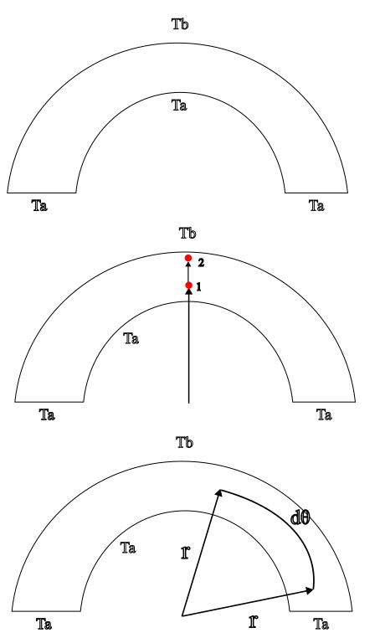

*در مورد شکل بالا نیز با استدلال مشابهی برای دو نقطه که با زاویه‌های مختلف در شکل مشخص شده­اند می­توان فهمید که نقطه­ای که به دیواره پایین نزدیک­تر است دمایی نزدیک به دمای همان دیواره دارد (نزدیک به* Ta*) و نقطه دوم بین دو دیواره با دمای* Ta *و* Tb *قرار دارد و به همین دلیل دمای آن نیز بین این دو خواهد بود؛ در نتیجه این موضوع در جهت $θ$ نیز انتقال حرارت خواهیم داشت.*

*(دقت کنید که وقتی انتقال حرارت در جهت $θ$ را بررسی می­کنیم مقدار شعاع را تغییر نمی­دهیم و فقط در جهت $θ$ حرکت می­کنیم).*

*المان نهایی نیز به شکل زیر خواهد بود:*

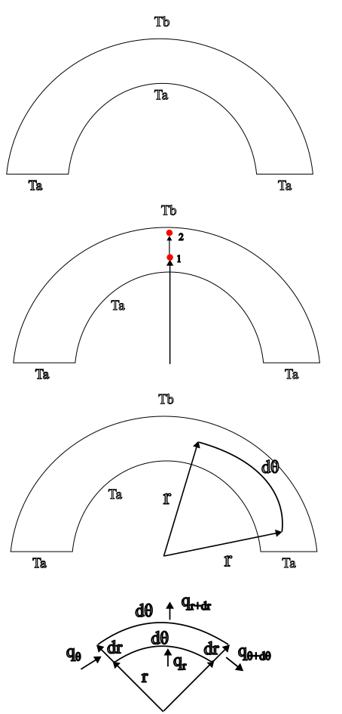

$${A1*q}_{θ}-A1*q_{θ+dθ}+A2*q_{r}-A2*q_{r+dr}=0 \\ dr*L*q_{θ}-dr*L*q_{θ+dθ}+L*r*dθ*q_{r}-L*r*dθ*q_{r+dr}=0$$

*دقت کنید که عبارت r*d $θ$ به این علت استفاده می­شود که d $θ$ برابر زاویه کمان (به رادیان) می‌باشد و طول کمان برابر با شعاع کمان ضرب در زاویه کمان می­باشد.*

*با تقسیم دو طرف معادله بر $L*dθ*dr$ در نهایت به عبارت زیر می­رسیم:*

$$-\frac{∂q_{θ}}{∂θ}-\frac{∂{(r*q}_{r})}{∂r} = 0$$

با جایگذاری مقادیر q به معادله زیر می­رسیم:

$$k_{θ}*\frac{∂^{2}T}{∂θ^{2}}+k_{r}*\frac{∂\left(r*\frac{∂T}{∂r}\right)}{∂r}= k_{θ}*\frac{∂^{2}T}{∂θ^{2}}+k_{r}*\frac{∂^{2}T}{∂r^{2}}+k_{r}*\frac{∂T}{∂r}=0$$

*با توجه به اینکه دو مشتق درجه دو نسبت به محورهای r و $θ$ وجود دارد نیاز به 4 شرط مرزی داریم که به شرح زیر هستند:*

$$r=R1=>T=Ta \&\& r=R2=>T=Tb$$

$$θ=0=>T=Ta \&\& θ= π=>T=Ta$$

سوال 11. مایعی در لوله‌ای با سطح مقطع نیم دایره (به شکل زیر) در جریان است و از طریق المان حرارتی‌هایی که سرتاسر لوله قرار دارند گرم می‌شوند.

الف) معادله توزیع دما برای مایع درون این لوله را بدست آورید.

فرضیات قسمت الف): دمای مایع ورودی برابر با Ta می‌باشد و سیالی اطراف لوله جریان دارد که مایع را گرم می‌کند. ضخامت لوله را کم درنظر بگیرید. (باقی فرضیات روی شکل مشخص شده اند و U نیز ضریب انتقال حرارت بین سیال بیرونی و مایع درونی می‌باشد.)

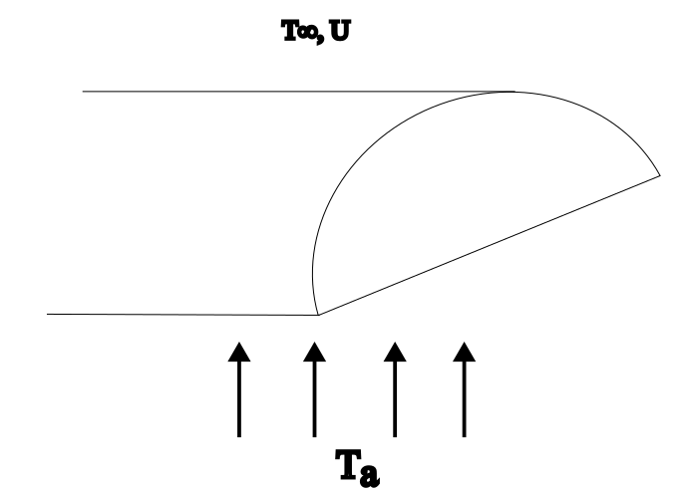

## حل سوال 11.

شکل هندسی این سوال مشابه شکل هندسی سوال قبل است با این تفاوت که جهت z نیز حالا مهم است؛ با استدلالی مشابه مانند مسئله قبل متو‌جه می­شوید که در جهت های r و $θ$ انتقال حرارت وجود دارد (به المان­های مسئله قبل رجوع کنید)، در جهت z نیز با توجه به اینکه در صورت سوال ذکر شده که سیال در حال گرم شدن است تفاوت دما وجود دارد، این یعنی در هر سه جهت مکانی انتقال انرژی صورت می­گیرد. (دقت کنید که تغییرات با زمان نداریم چرا که صورت سوال حرفی از تغییرات نزده).

برای دیدن شکل دقیق المان به شکل کتاب در صفحه 36 مراجعه کنید.

$${A1*q}_{θ}-A1*q_{θ+dθ}+A2*q_{r}-A2*q_{r+dr}+{A3*q}_{z}-A3*q_{z+dz}+\dot{m}*Cp*T_{z}-\dot{m}*Cp*T_{z+dz}=0$$

ترم­های $\dot{m}$ به دلیل انتقال انرژی به دلیل حرکت سیال وارد معادله شده (انتقال انرژی جا به جایی) که با توجه به اینکه این ترم از ترم رسانش در جهت z بسیار بزرگ تر است می­توان از انتقال انرژی رسانش در جهت z صرفنظر کرد.

$$\dot{m}= ρ*Q= ρ*A*Vz= ρ*r*dθ*dr*Vz$$

$$dr*dz*q_{θ}-dr*dz*q_{θ+dθ}+dz*r*dθ*q_{r}-dz*r*dθ*q_{r+dr}+ ρ*r*dθ*dr*Vz*Cp*\left(T_{z}-T_{z+dz}\right)=0$$

با تقسیم دو طرف معادله بر $r*dθ*dr*dz$ به معادله نهایی زیر­ می­رسیم:

$$-\frac{1}{r}*\frac{∂q_{θ}}{∂θ}-\frac{1}{r}*\frac{∂{(r*q}_{r})}{∂r}-ρ*Vz*Cp*\frac{∂T}{∂z}= 0$$

*با باز کردن عبارات q متو­جه می­شوید که نیاز به 5 شرط مرزی دارید:*

$$r=0=>T=Ta \&\& r=R2=> -k*\frac{∂T}{∂r}=U*(T∞-T)$$

$$θ=0=>T=Ta \&\& θ= π=>T=Ta$$

$$z=0=>T=Ta$$

سوال 12. صفحه­ای فلزی با هندسه زیر وجود دارد. توزیع دما در این صفحه را بدست آورید.

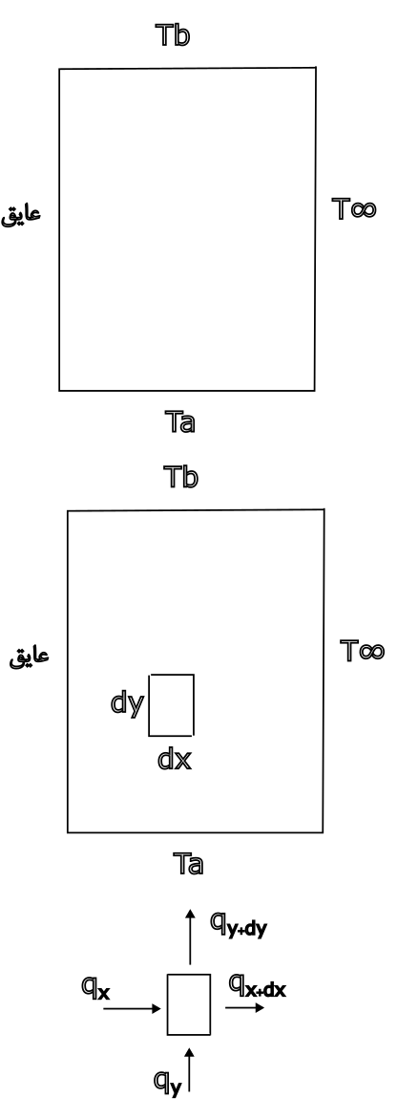

## حل سوال 12.

با توجه به شکل صفحه از مختصات کارتزین استفاده می­کنیم، از آنجایی که صفحه دو بعدی رسم شده از انتقال حرارت در جهت z صرفنظر می­کنیم، برای تصمیم گیری در مورد جهت x, y نیز از از شکل زیر استفاده می­کنیم:



در مستطیل داخلی که در شکل کشیده شده، اگر جهت مثبت x را به سمت راست و جهت مثبت y را به سمت بالا درنظر بگیریم، در دو طرف جهت ضلعی که با dx مشخص شده نقطه سمت چپ به دیواره عایق نزدیک‌تر است اما نقطه­ای که به اندازه dx با آن فاصله دارد به دیواره‌ای که انتقال حرارت همرفت دارد نزدیک‌تر است پس این دو نقطه با یکدیگر تفاوت دما خواهند داشت، با همین استدلال مشخص می­شود که در جهت y نیز اختلاف دما وجود دارد و انتقال انرژی در هردوی این جهت­ها صورت می­گیرد.

المان نیز به شکل زیر خواهد بود:



$$dy*L*q_{x}-dy*L*q_{x+dx}+dx*L*q_{y}+dx*L*q_{y+dy}=0$$

با تقسیم دو طرف معادله بر L*dx*dy به معادله نهایی زیر می­رسیم:

$$-\frac{∂q_{x}}{∂x}-\frac{∂q_{y}}{∂y}=0$$

$$\frac{∂T^{2}}{∂x^{2}}+\frac{∂T^{2}}{∂y^{2}}=0$$

شرایط مرزی:

$$x= 0=>\frac{∂T}{∂x}=0 \&\& x=L_{x} => -k*\frac{∂T}{∂x}=h*\left(T-T∞\right)$$

$y=0=>T=T_{a} \&\& y=L_{y} =>T=T_{b}$

سوال 13. این سوال دقیقا همان مثال 1-13 کتاب می­باشد (صفحه 44) اما جواب کتاب برای این سوال اشکال دارد برای همین راه حل درست اینجا نوشته می­شود.

## حل سوال 13.

حرکت در جهت r می‌باشد و تغییرات سرعت در جهت‌های r و $θ$ می­باشد ( r هم به دلیل تغییر کردن مساحت المان و هم به دلیل حرکت در جهت جاذبه، $θ$ نیز به این دلیل که قسمتی از اب با صفحه مخروط در تماس است و قسمتی دیگر با هوا.

به عبارتی دیگر ( $Vr\left(r,θ\right)$ *)، اگر از معادله الف-19 استفاده کنید در نهایت به معادله زیر می­رسید:*

$$ρ*V_{r}*\frac{∂V_{r}}{∂r}=-\frac{1}{r^{2}}*\frac{∂}{∂r}\left(r^{2}*τ_{rr}\right)-\frac{1}{r*\sin{θ}}*\frac{∂\left(\sin{θ}*τ_{rθ}\right)}{∂θ}+ρ*g*\cos{θ}$$

در نهایت نیز باید عبارت­های $τ$ را با عبارت­های الف-22 جایگزین کرد:

$$τ_{rr}= -μ*2*\frac{∂V_{r}}{∂r}+ ∇.V$$

$$τ_{rθ}= -\frac{μ}{r}*\frac{∂V_{r}}{∂θ}+∇.V$$

$$∇.V=\frac{1}{r^{2}}*\frac{∂}{∂r}\left(r^{2}*V_{r}\right)$$

در نهایت شرایط مرزی نیز به صورت زیر خواهد بود:

$$r=0=>V_{r}=0 \&\& r=R=> \frac{∂V_{r}}{∂r}=0$$

$θ=θ_{1}=> V_{r}=0 \&\& θ=θ_{2}=> \frac{∂V_{r}}{∂θ}=0$

سوال 14. نازلی همگرا با هندسه زیر را در نظر بگیرید. سیالی با سرعت V0 از سمت چپ وارد نازل شده و از سمت راست خارج می‌شود. با فرض تراکم ناپذیر بودن سیال و در نظر گرفتن مقدار R0 برای شعاع سطح مقطع ورودی و شعاع RL برای سطح مقطع خروجی، پروفایل سرعت جریان را بدست آورید. (مشابه مسائل اخر فصل کتاب مکانیک سیالات وایت سوال 4.2).

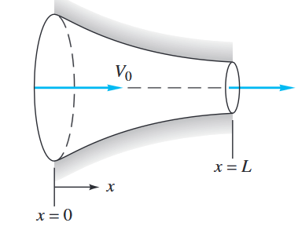

## حل سوال 14.

با توجه به شکل صورت سوال از مختصات استوانه­ای استفاده می­کنیم و از آنجایی که سیال در جهت x حرکت می­کند و فشرده می­شود یعنی در این جهت x تغییرات سرعت داریم و از طرفی به دلیل صفر بودن سرعت در دیواره­های لوله می­توان نتیجه گرفت که تغییرات در جهت­های x و r وجود دارد (المان این مسئله به صورت یک دیسک استوانه­ای خواهد بود).

برای باقی مسئله از معادلات اخر کتاب برای حل استفاده می­کنیم:

جهت سرعت: جهت x (همان جهت z در مختصات استوانه­ای که در این مسئله به دلیل شکل صورت سوال به صورت x نامگذاری شده)

جهت­های تغییرات: x,r

نوع سیال: با توجه به اینکه اطلاعاتی راجب نوع سیال داده نشده آن را نیوتنی درنظر می­گیریم:

…..

شرایط مرزی:

در دیواره­ها:

Vx = 0

$$@x=0=>V_{x}=V_{0}$$

$$@x=L=>V_{L}$$

با توجه به اینکه VL را نداریم می­توانیم آن را از معادله پیوستگی استخراج کنیم:

$$A_{0}*V_{0}=A_{L}*V_{L} => π*R_{0}^{2}*V_{0}= π*R_{L}^{2}*V_{L}$$

$$\frac{R_{0}^{2}}{R_{L}^{2}}V_{0}=V_{L}$$

اگر بخواهیم شرط *دیواره­ها* را دقیق­تر بنویسیم نیاز به جزئیات بیش­تری از مسئله داریم:

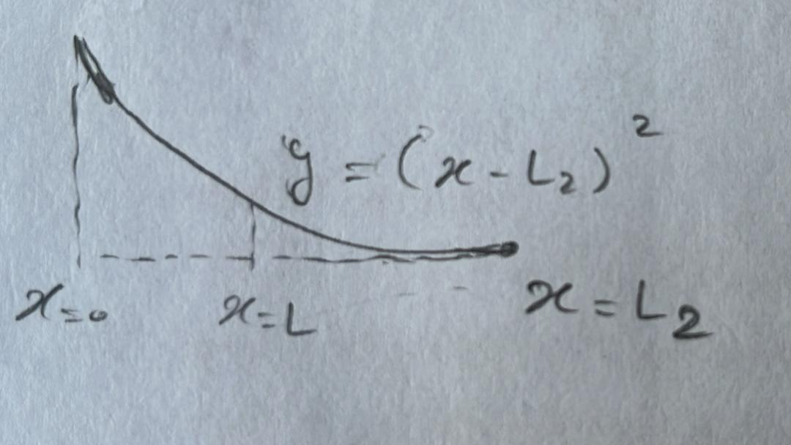

با توجه به شکل بالا نقاط مدنظر معادله زیر را خواهند داشت:

$$r={\left(x-L_{2}\right)}^{2}$$

یعنی در r هایی که در معادله بالا صدق کنند شرط مرزی $V_{x}=0$ را خواهند داشت.

سوال 15. سیالی تراکم ناپذیر، دو بعدی و بدون اصحکاک از سطح مقطع زیر در حال عبور است. پروفایل سرعت جریان زیر را بدست آورید.

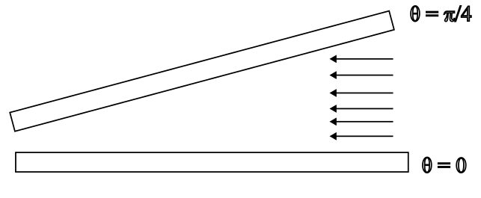

حل سوال 15: در این مسئله نیز با توجه به اینکه تغییرات در جهت r و $θ$ (به دلیل تراکم سیال و دیواره­ها) داریم می­توان هم از معادلات مختصات کروی و هم از معادلات مختصات استوانه­ای استفاده کرد (هردو به جواب یکسانی می­رسند) اما با توجه به اینکه خطوط جریان به صورت زیر می­باشند:

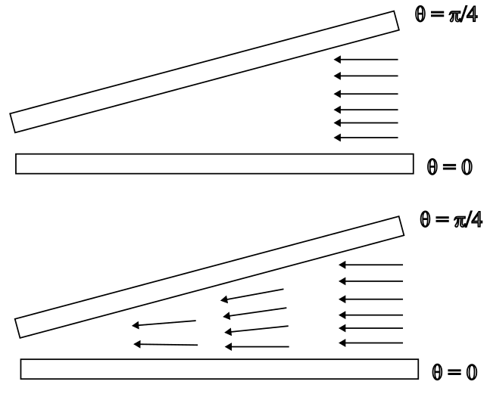

یعنی خطوطی که به دیواره بالایی نزدیک­تر هستند خط جریان آن­ها نسبتا با آن موازی خواهند بود و خطوطی که به دیواره پایین­تر نزدیک­تر هستند با آن موازی خواهند بود؛ به این دلیل استفاده از مختصات کروی ساده­تر خواهد بود چرا که جهت r در مختصات کروی موازی با خطوط جریان در شکل بالا می­باشد.

جهت­های تغییرات: $r,θ$

جهت سرعت: r

.......

شرایط مرزی:

$$r=R=>V_{r}=0 یا V_{0}$$

چون سرعت در در ورودی داده نشده­ است می­توان مقدار فرضی V0 را برای آن در نظر گرفت یا آن را به طور نسبی 0 درنظر گرفت.

$$θ=0 \& θ=\frac{π}{4} => V_{r}=0$$

## مراحل تشخیص المان:

## توضیحات بیشتر:

بخش اول: برای انتخاب مختصات مناسب باید به هندسه مسئله دقت شود (اره میدونم خیلی عجیبه!)

بخش دوم: برای این قسمت بهترین پیشنهادی که دارم اینه که اول از همه پارامتر زمان رو بزارید کنار و اول رو سه پارامتر مکان تمرکز کنید، بعدش درمورد مسائل جرم و حرارت باید به فیزیک مسئله دقت کنید، به طول مثال پره‌ها همیشه (حداقل تا جایی که من میدونم) به صورت تک بعدی و پایدار درنظر گرفته می‌شوند و انتقال حرارت فقط در جهت طول پره انجام میشه، یا مثلا وقتی یه پارامتر مکانی (مثلا طول جسم در جهت x) از دو جهت دیگه خیلی بلندتر باشه از تغییرات در اون جهت نسبت به دو جهت دیگه صرفنظر میشه؛ اگر مسئله‌ای که حل می‌کردید از این شرایط پیروی نمی‌کرد بهترین راه حل بعدی اینه که از سه جهت، دو جهت رو ثابت درنظر بگیرید و بعد روی جهت سوم دو نقطه رو مشخص کنید (به طول مثال در مختصات استوانه‌ای و کروی دو جهت رو ثابت بگیرید طوری که فقط جهت تتا ($θ$) باقی بمونه و سعی کنید که این دو نقطه هر کدوم به یه شرط مرزی متفاوت نزدیک تر باشند) حالا براساس اینکه این نقاط به کدوم شرط مرزی نزدیک ترن بررسی کنید که آیا بین این دو نقطه تفاوت غلظت یا دمایی وجود داره یا نه (مثلا یه نقطه رو روی $θ=0^{o}$ و یه نقطه دیگه رو روی $θ={100}^{o}$ قرار بدید)، واضح هستش که اگه احساس میکردید باید تفاوت داشته باشن تغییرات در اون جهت هم دارید و باید توی المان در نظر بگیریدش. بین دو روشی که معرفی شد روش اول برای مسائلی بیشتر کاربرد داره که جهتی که بهش شک دارید جهت چرخش نباشه (مثل x, r , z و ...) اما تو مسائلی که چرخش هم وارد میشه روش دوم بهتر جواب میده.

بخش سوم:این بخش هم تو امتحان نمره داره هم به فهم بهترتون از مسئله کمک می‌کنه برای همین پیشنهاد میکنم حتما تمرینش کنید؛ تو مرحله قبل جهت‌هایی از المان رو که دچار تغییر می‌شدند رو بررسی کردید و متوجه شدید که چه جهت‌هایی تغییرات دارند، پیشنهاد من برای کشیدن المان به این صورته: اول یه جهت رو به صورت دلخواه انتخاب کنید (جهت‌های طولی عموما راحت ترن مثل r یا z و البته اگر تغییرات در جهت آن‌ها وجود داشته باشه هم خیلی بهتره)، بعدش یه بردار از مرکز مختصات به یک نقطه دلخواه در جهتی که انتخاب کردید بکشید، حالا بررسی کنید که تو مرحله قبل برای این جهت تغییرات در نظر گرفته‌اید یا نه، اگر تغییراتی برای این جهت در نظر نگرفتید، این بردار را تا انتها ادامه دهید (مثلا r رو تا R ادامه دهید)، اگر که تغییرات دارید پس همین نقطه دلخواه را به یک اندازه دیفرانسیلی در آن جهت ادامه دهید (مثلا dr)؛ حالا همین فرایند رو برای دو جهت دیگه تکرار کنید فقط دقت کنید که نباید نقطه دلخواه یا المانی که تا الان کشیدید رو کنار بزارید بلکه باید دقیقا از همونجایی که مرحله قبلی رو تموم کردید برای جهت دوم اینکارو تکرار کنید و بعدش هم برای جهت سوم.

بخش چهارم:این تقریبا ساده‌ترین بخشه چون تغییرات با زمان صرفا به صورت سوال برمیگرده، اگر صورت سوال حرف از تغییرات زده (مثلا دمای ورودی ناگهانی تغییر می‌کند یا چیزی شبیه این) متوجه می‌شوید که سیستم از حالت تعادل خارج شده و حالا در حالت ناپایدار قرار گرفته و تغییرات اون پارامتر مورد بررسی (دما، جرم و یا سرعت) رو باید توی موازنتون بیارید. لطفا دقت داشته باشید که باید به فیزیک مسئله هم دقت کنید، مثلا اگه یه تانک آب رو در نظر گرفتید که شیرش رو باز کردید و آب ازش خارج میشه، واضح هستش که جرم داخل تانکر لحظه به لحظه در حال کم شدنه پس مسئله حتی اگر حرفی از تغییرات نزنه شما باید تغییرات با زمان رو در نظر بگیرید.

لطفا به 2 نکته زیر دقت داشته باشید:

**1:** تشخیص اینکه مسئله نیاز به موازنه توده‌ای (کلی) داره یا جزئی به عهده خودتون هستش که براساس نوع سیستم و اینکه آیا اجزای یک سیستم به طور جداگونه براتون اهمیت دارن یا به صورت تکی، تصمیم بگیرید. واضح هستش که اگر موازنه رو توده‌ای در نظر بگیرید مرحله دوم حذف میشه اما باقی مراحل هنوز باید انجام شوند.

**2:** عموم حرف‌های که زده شد مثال‌ها مربوط به جرم و حرارت بود چرا که درک مسائل آن‌ها از نظر فیزیکی عموما ساده‌تره اما تمام مراحل 1 تا 4 برای مسائل موازنه مومنتوم نیز صادق هستند، اما برای مرحله بعدی که نوشتن ورودی و خروجی و نهایتا (در فصل‌های بعد) حل مسئله می‌باشد، پیشنهاد میشه برای جرم و حرارت خودتون ورودی و خروجی رو بنویسید اما برای مسائل موازنه مومنتوم از اخر کتاب استفاده کنید که احتمال اشتباهتون کم‌تر بشه.

# فصل 2

سوال 1. تانکی مخروطی شکل موجود است. در ابتدا تانک خالی از آب می‌باشد. در لحظه t = 0 آب با دبی q به داخل تانک ریخته می‌شود. تغییرات ارتفاع آب داخل تانک با زمان را بدست آورید.

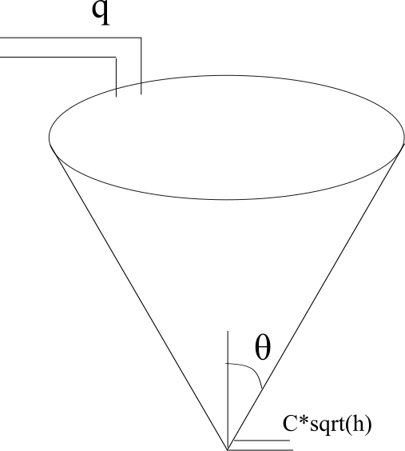

## حل سوال 1.

$$\frac{d(\frac{1}{3}π*r^{2}*h)}{dt}=q-c*√h$$

$$\frac{d\left(r^{2}*h\right)}{q-c*\sqrt{h}}=\left(\frac{3}{π}\right)*dt$$

باید رابطه بین r و h را بدست آورد:

$\tan{θ= \frac{r}{h}}$ => r = $h*\tan{θ}$

با ساده سازی معادله نهایی زیر بدست می‌آید:

$$\int{\frac{d\left(h^{3}\right)}{q-c*\sqrt{h}}= \int{\frac{3*h^{2}dh}{q-c*\sqrt{h}}}}=\left(\frac{3}{π*{\tan{θ}}^{2}}\right)*\int{dt}$$

$$\int{\frac{h^{2}}{q-c*\sqrt{h}}}dh=\left(\frac{1}{π*{\tan{θ}}^{2}}\right)*\int{dt}$$

برای حل انتگرال بالا از رابطه تغییر متغیر زیر استفاده میکنیم:

$$\left(\frac{1}{π*{\tan{θ}}^{2}}\right)= α$$

$$q-c*\sqrt{h}=u=> -c*\frac{dh}{2*\sqrt{h}}=du\text{, }\frac{q-u}{c}= √h$$

$$\int{\frac{1}{c^{4}}*\frac{{(q-u)}^{4}}{u}*}\frac{2}{-c}*\frac{q-u}{c}du= α*\int{dt}$$

$$\int{\frac{{(q-u)}^{5}}{u}}du=\frac{α*c^{6}}{2}*t+C$$

که عبارت داخل صورت انتگرال سمت راست با استفاده از بسط دو جمله‌ای نیوتن جایگذاری می‌کنیم:

$${\left(x+a\right)}^{n}=\sum_{k=0}^{n}{\left({n \atop k}\right)x^{k}a^{n-k}}$$

$${(q+(-u))}^{5}=q^{5}+5*q^{4}*\left(-u\right)+10*q^{3}*{\left(-u\right)}^{2}+10*q^{2}*{\left(-u\right)}^{3}+ 5*q*{\left(-u\right)}^{4}+{\left(-u\right)}^{5}= q^{5}-5*q^{4}*u+10*q^{3}*u^{2}-10*q^{2}*u^{3}+ 5*q*u^{4}-u^{5}$$

$$\int{\frac{{(q-u)}^{5}}{u}}du= \int{\frac{q^{5}-5*q^{4}*u+10*q^{3}*u^{2}-10*q^{2}*u^{3}+ 5*q*u^{4}-u^{5}}{u}}du= q^{5}*\ln{u}-5*q^{4}*u+10*q^{3}*\frac{u^{2}}{2}-10*q^{2}*\frac{u^{3}}{3}+ 5*q*\frac{u^{4}}{4}-\frac{u^{5}}{5}= \frac{α*c^{6}}{2}*t+C$$

با توجه به اینکه در زمان t = 0 تانک خالی بوده:

@t=0 => h = 0 => $q-c*\sqrt{h}=u=>q=u$

$$q^{5}*\ln{q}-5*q^{4}*q+10*q^{3}*\frac{q^{2}}{2}-10*q^{2}*\frac{q^{3}}{3}+ 5*q*\frac{q^{4}}{4}-\frac{q^{5}}{5}= \frac{α*c^{6}}{2}*\left(0\right)+C=C$$

سوال 2. راکتوری در شرایط زیر حال کار می‌باشد. قسمتی از دبی خروجی راکتور (40% محلول خروجی) به صورت بازگشتی به ابتدای راکتور بازگردانده می‌شود. اگر در لحظه t = 0 غلظت CA0s به CA0 تبدیل شود، تغییرات غلظت A با زمان را بدست آورید.



واکنش در راکتور تعادلیست و با ثوابت سرعت زیر اتفاق می‌افتد:

A + B C

R رفت = k1*CA*CB

R برگشت = k2 * CC2

## حل سوال 2.

با توجه به اینکه قسمتی از دبی خروجی به راکتور بازگردانده می‌شود جریان بازگشتی به راکتور را با qr و جریانی که به راکتور بازنمیگردد را با q’ نشان می‌دهیم و باید رابطه‌ای بین این دو پارامتر و دبی ورودی به راکتور (q) بدست آوریم، برای اینکار اول معادله کلی موازنه جرم برای این راکتور به این صورت نوشته می‌شود:

که سمت چپ معادله نشان دهنده تمام جریان‌های ورودی به داخل راکتور و سمت راست نشان دهنده جریان خروجی از راکتور می‌باشد؛ از معادله بالا به واضحگی می‌توان نتیجه گرفت که

q = q’ می‌باشد.

از طرفی با توجه به صورت سوال 40% خروجی جریان بازگشتی می‌باشد پس با توجه به این موضوع می‌توان نوشت:

$$0\text{.}4*(q+q_{r})= q_{r}$$

که از معادله بالا نیز می‌توان نتیجه گرفت که: qr = *q

موازنه جرم جزئی برای A در حالت ناپایدار مینویسیم:

$$V\frac{dC_{A}}{dt}= q*C_{A0}+ q_{r}* C_{A}-\left(q+q_{r}\right)*C_{A}-K1*C_{A}*C_{B}*V+K2*{C_{c}}^{2}*V$$

برای حل معادله بالا نیاز به داشتن رابطه‌ای بین غلظت A، Bو C داریم:

$$C_{A0}-C_{A}-C_{As}=C_{B0}-C_{B}-C_{Bs}=C_{c}-C_{c0}-C_{Cs}$$

دقت کنید که در معادله بالا $C_{c0}$ صفر می‌باشد و $C_{As}$ برابر با غلظت A در حالت پایدار می‌باشد (در قسمت اخر سوال محاسبه می‌شود) و $C_{A0}$ در اینجا غلظت جدید A می‌باشد.

برای سادگی نوشتن:

$$C_{Ad}=C_{A0}-C_{As}$$

به همین ترتیب $C_{Bd}$ نیز تعریف خواهد شد.

اگر معادله بالا را جایگذاری و ساده کنیم به معادله نهایی زیر میرسیم:

$$\frac{dC_{A}}{dt}= α+ β*C_{A}+ γ*{C_{A}}^{2}$$

که در معادله بالا ثابت ها به صورت زیر می‌توان نوشت:

$$α=q*C_{A0}+V*k2*{C_{A0}}^{2}$$

$$β= -q-K1*\left(C_{B0}-C_{Ad}\right)*V-2*K2*C_{Ad}*V$$

$$γ=K2*V-K1*V$$

$\int{\frac{dC_{A}}{α+ β*C_{A}+ γ*{C_{A}}^{2}}}= \int{dt}$ = t

جواب سمت راست انتگرال واضح می‌باشد اما برای سمت چپ باید ابتدا ریشه‌های مخرج را بدست آوریم که اینکار یا با استفاده از ماشین حساب یا دستور roots مطلب انجام می‌شود (پیشنهاد میشود در این مرحله (مخصوصا سر امتحان) تمام مقادیر ثابت و ضرایب جایگذاری شوند اما برای کلی بودن حل در این سوال اینکار را انجام نمیدهیم).

roots([$γ$, $β$, $α$])

با نوشتن دستور بالا در متلب میتوانید ریشه‌های معادله بالا را بدست آورید که به یکی از سه حالت زیر میرسید:

الف) ریشه‌های معادله موهومی باشند:

این حالت را با مثال عددی حل می‌کنیم:

$γ$ = 1, $β$ = 2, $α$ = 2

در این حالت مخرج انتگرال به صورت یک عبارت مربع کامل به اضافه یک عدد ثابت نوشته می‌شود:

$\int{\frac{dC_{A}}{2+ 2*C_{A}+ {C_{A}}^{2}}}= \int{\frac{dC_{A}}{{(C_{A}+1)}^{2}+1}}$ => تغییر متغیر => CA + 1 = u = > dCA = du

$$\int{\frac{du}{u^{2}+1}= \tan^{-1}{u}= \tan^{-1}\left(CA+1\right)+C1}$$

ب) دو ریشه برابر باشند: r1 = r2

در این صورت انتگرال را به صورت زیر می‌نویسیم:

$\int{\frac{dC_{A}}{{\left(C_{A}-r1\right)}^{2}}}$ => تغییر متغیر => $C_{A}$– r1 = u =>

+ C1

ج) در این حالت نیز دو ریشه حقیقی متفاوت داریم که باید کسر با تجزیه کنیم:

$$\frac{1}{\left(C_{A}-r1\right)*(C_{A}-r2)}= \frac{b1}{C_{A}-r1}+ \frac{b2}{C_{A}-r2}$$

که ضرایب b1 و b2 با جایگذاری هر عدد دلخواهی در تساوی بالا بدست می‌آیند.

جواب نهایی انتگرال نیز از رابطه زیر بدست می‌آید.

$$\int{\frac{b1}{C_{A}-r1}}dC_{A}+ \int{\frac{b2}{C_{A}-r2}}dC_{A}=b1*\ln\left(C_{A}-r1\right)+b2*\ln\left(C_{A}-r2\right)+C1$$

همانطور که دیده می‌شود در تمام معادلات بالا ضریبی به نام C1 وجود دارد که مقدار آن مشخص نیست، این ضریب باید از شرایط مرزی مسئله تعیین شود که در این مسئله شرایط مرزی غلظت A در حالت پایدار می‌باشد:

$$0= q*C_{A0s}+ q_{r}* C_{As}-\left(q+q_{r}\right)*C_{As}-K1*C_{A}*C_{B}*V+K2*{C_{cs}}^{2}*V$$

$$0= q*C_{B0s}+ q_{r}* C_{Bs}-\left(q+q_{r}\right)*C_{Bs}-K1*C_{As}*C_{Bs}*V+K2*{C_{cs}}^{2}*V$$

$$0= q_{r}* C_{Cs}-\left(q+q_{r}\right)*C_{Cs}+K1*C_{As}*C_{Bs}*V-K2*{C_{cs}}^{2}*V$$

سوال 3. یک مایسل کروی که در آن واکنشی با شرایط زیر اتفاق می‌افتد را در نظر بگیرید. مایسل در یک محیط اشباع از مونومر A قرار دارد و مونومر A با شرایط زیر در مایسل نفوذ می‌کند. توزیع غلظت درون مایسل را بدست آورید.

واکنش:

R = K*CA

معادله نفوذ مونومر به درون مایسل:

J = k*(Cs - C)

که Cs غلظت اشباع داخل محلول اطراف مایسل می‌باشد.

حل سوال 3. با توجه به اینکه توزیع غلظت درون مایسل مدنظر است و اینکه مایسل کروی می‌باشد المان را پوسته کروی درنظر می‌گیریم.



با توجه به اینکه صورت سوال حرفی از تغییرات نزده می‌توانیم مسئله را به صورت پایدار درنظر بگیریم.

$$-A*j_{r}+A*j_{r+dr}-kC_{a}*4*π*r^{2}*dr= 0$$

حجم المان کروی: $4*π*r^{2}*dr$

با جایگذاری مساحت‌ها:

$$4*π*r^{2}|_{r}*j_{r}-4*π*r^{2}|_{r+dr}*j_{r+dr}-kC_{a}*4*π*r^{2}*dr= 0$$

با تقسیم دو طرف معادله بر 4 $* π$* dr:

$$-D*\frac{d(r^{2}* -\frac{dC_{a}}{dr})}{dr}- kC_{a}*r^{2}=0$$

$$D*\frac{d(r^{2}* \frac{dC_{a}}{dr})}{dr}- kC_{a}*r^{2}=0$$

$$r^{2}* \frac{d^{2}C_{a}}{dr^{2}}+2*r* \frac{dC_{a}}{dr}- \frac{k}{D}C_{a}*r^{2}=0$$

معادله بالا معادله بسل می‌باشد که بهتر است از روش عمومی (صفحه 91) کتاب برای حل آن استفاده شود:

$a=2$, b = 0, c = 0, d = $-\frac{k}{d}$, s = 1 => p = 0.5, $\frac{√d}{s}$ موهومی میباشد

$$\frac{\sqrt{\left|-\frac{k}{D}\right|}}{1}= α$$

$C_{a}=r^{\frac{-1}{2}}*\left[C1*I_{0.5}\left(α*r\right)+C2{*I}_{-0.5}\left(α*r\right)\right]$

r = 0 $\frac{dc_{a}}{dr}=0$

r = R $-D*\frac{dC_{a}}{dr}=k*(Cs-C_{a})$

شرط مرزی اول:

برای اعمال این شرط مرزی از معادلات صفحه 89 کتاب استفاده می‌کنیم: (معادله 2-86):

$\frac{dc_{a}}{dr}=0= \frac{-1}{2}*r^{\frac{-3}{2}}*\left[C1*I_{0.5}\left(0\right)+C2{*I}_{-0.5}\left(0\right)\right]+r^{\frac{-1}{2}}*\left[C1*α*I_{1.5}\left(0\right)+C1*\frac{0.5}{r}*I_{0.5}\left(0\right)+C2{*α*I}_{0.5}\left(0\right)+C2{*\frac{-0.5}{r}*I}_{-0.5}\left(0\right)\right]$

برای جایگذاری مقادیر تابع بسل پیشنهاد می‌شود از کدهای متلب زیر استفاده شود:

$$I_{0.5}\left(0\right)= I_{1.5}\left(0\right)=besseli\left(0\text{.}5\text{,}0\right)= besseli\left(1\text{.}5\text{,}0\right)=0$$

$$I_{-0.5}\left(0\right)=besseli\left(-0\text{.}5\text{,}0\right)=∞$$

با توجه به نتایج بالا واضح است که برای برقراری تساوی نیاز است تا C2 = 0 باشد.

$$C_{a}=r^{\frac{-1}{2}}*C1*I_{0.5}\left(α*r\right)$$

شرط مرزی دوم:

$\frac{-1}{2}*R^{\frac{-3}{2}}*\left[C1*I_{0.5}\left(α*R\right)\right]+R^{\frac{-1}{2}}*\left[C1*α*I_{1.5}\left(α*R\right)+C1*\frac{0.5}{R}*I_{0.5}\left(α*R\right)\right]= α^{2}*\left(Cs-R^{\frac{-1}{2}}*C1*I_{0.5}\left(α*R\right)\right)$

که معادله بالا یک معادله جبری خطی می‌باشد که تنها متغیر آن C1 است و میتوانید با جا به جا کردن و ساده سازی معادله به مقدار زیر برسید:

$$C1= \frac{α^{2}*C_{s}}{\frac{-1}{2}*R^{\frac{-3}{2}}*I_{0.5}\left(α*R\right)+R^{\frac{-1}{2}}*\left[α*I_{1.5}\left(α*R\right)+\frac{0.5}{R}*I_{0.5}\left(α*R\right)\right] }$$

جواب نهایی:

$$C_{a}=r^{\frac{-1}{2}}*C1*I_{0.5}\left(α*r\right)$$

سوال 4. سیالی در فضای بین دو استوانه طولانی قرار دارد و استوانه داخلی در حال چرخش با سرعت ω می‌باشد. پروفایل سرعت سیال را بدست آورید.

حل سوال 4. با توجه به اینکه استوانه داخلی در حال چرخش است سرعت در جهت ω و با توجه به طولانی بودن استوانه و متقارن بودن هندسه تغییرات سرعت فقط در جهت θ خواهد بود. (و از آنجایی که مختصات استوانه‌ای و موازنه موممنتوم باید نوشته شود از معادله الف-15 اخر کتاب استفاده می‌کنیم):

$0 = -\frac{1}{r^{2}}\frac{d{(r^{2}τ}_{θr})}{dr}$ => $0 = \frac{d(r^{2}τ_{θr})}{dr}$ => $τ_{θr}= \frac{C1}{r^{2}}$

جایگذاری $τ_{θr}$:

$τ_{θr}= -μ*r*\frac{d\left(\frac{v_{θ}}{r}\right)}{dr}= \frac{C1}{r^{2}}$ => $\int{d\left(\frac{v_{θ}}{r}\right)}=- \int{\frac{C1}{μ*r^{3}}}dr$

$\left(\frac{v_{θ}}{r}\right)= \frac{C1}{2*μ*r^{2}}+C2$ => $v_{θ}= \frac{C1}{2*μ*r}+C2*r$

$r=R1\text{,} v_{θ}=R1*ω$ => $R1*ω= \frac{C1}{2*μ*R1}+C2*R1$

$r=R2\text{, }v_{θ}=0$ => $0= \frac{C1}{2*μ*R2}+C2*R2$

که با حل دو معادله دو مجهول بالا به جواب زیر میرسیم:

$C1= \frac{2*μ*ω*{R2}^{2}*{R1}^{2}}{{R2}^{2}-{R1}^{2}}$@ $C2= -\frac{ω*{R1}^{2}}{{R2}^{2}-{R1}^{2}}$

جواب برای حالت خاصی از مسئله در فایل tamrin4_4 محاسبه و رسم شده است.

سوال 5. پروفایل سرعت دو سیال امتزاج ناپذیر که در بین دو صفحه در حال حرکت هستند را بدست آورید.

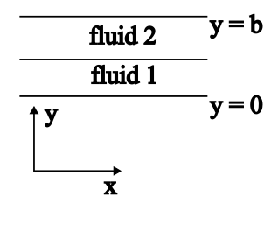

## حل سوال 5.

برای حل باید هر دو سیال موازنه مومنتوم نوشته شود:

هردو سیال در جهت مثبت محور x در حال حرکت هستند پس مولفه سرعت در جهت x و تغییرات هردو فقط در جهت y خواهد بود (Vx(y)).

معادله موازنه مومنتوم برای هردو سیال در نهایت به صورت زیر خواهد شد:

$$-\frac{∂p}{∂x}+ μ*\left(\frac{∂^{2}V}{∂y^{2}}\right)=0 => μ*\left(\frac{∂^{2}V_{x}}{∂y^{2}}\right)=\frac{∆p}{∆x}$$

(از آنجایی که به عامل حرکت اشاره­ای نشده می­توان آن را فشار در نظر گرفت، $∆x$ نیز طول محور x می­باشد).

$$V_{x}=\frac{1}{2μ}*\frac{∆p}{∆x}*y^{2}+C1*y+C2=> \frac{1}{2μ}*\frac{∆p}{∆x}=D$$

$$V_{x}=D*y^{2}+C1*y+C2$$

شرایط مرزی برای دو سیال متفاوت است، در فصل مشترک نیز می­توان با تقریب سرعت و تنش دو سیال را برابر گرفت (از آنجایی که دو سیال امتزاج ناپذیر هستند این دو شرط دارای تقریب زیادی هستند اما برای سادگی حل در این مسئله از این شروط استفاده می­کنیم):

سیال 1:

$$y=0=>V_{x1}=0$$

$$V_{x1}=C_{21}=0 => V_{x1}=D_{1}*y^{2}+C_{11}*y$$

سیال 2:

$$y=b=>V_{x2}=0$$

$$V_{x2}=D_{2}*b^{2}+C_{12}*b+C_{22}=0$$

در فصل مشترک:

$$V_{x1}=V_{x2} \&\& μ_{1}*\frac{∂V_{x1}}{∂y}= μ_{2}*\frac{∂V_{x2}}{∂y}$$

معادلات بالا را می­توان به صورت زیر نوشت (ارتفاع فصل مشترک: b1)

$$D_{1}*b_{1}^{2}+C_{11}*b_{1} = D_{2}*b_{1}^{2}+C_{12}*b_{1}+C_{22}$$

$$μ_{1}*\left(2*D1*b_{1}+C_{11}\right)= μ_{2}*\left(2*D2*b_{1}+C_{12}\right)$$

با حل 4 معادله 4 مجهول بالا می­توان متغیرهای $C_{11}, C_{12}, C_{21}, C_{22}$ را بدست آورد.

سوال 6. مکعبی به ضلع a در حمامی به دمای T1 در حالت تعادل قرار دارد اگر مکعب به طور ناگهانی به محیطی با دمای T∞ قرار گیرد، دمای گذرای مکعب را در شرایط زیر بدست آورید.

( T1 > T∞)

الف) ضریب انتقال حرارت محیط h و Cp مکعب یک عدد ثابت باشد.

ب) مکعب از تمام وجوه با محیط به صورت تابش انتقال انرژی انجام می­دهد و Cp مکعب نیز ثابت است.

ج) ضریب انتقال حرارت محیط h و Cp مکعب متناسب با جذر دمای آن می­باشد.

د) مکعب از تمام وجوه با محیط به صورت تابش انتقال انرژی انجام می­دهد و Cp مکعب متناسب با جذر دمای آن می­باشد.

## حل سوال 6.

الف)

$$\frac{∂\left(mC_{p}T\right)}{∂t}=-6a^{2}h \left(T-T_{∞}\right) \& m= ρa^{3}$$

$$ρa^{3}C_{p}* \frac{∂T}{∂t}=-6a^{2}h \left(T-T_{∞}\right)$$

$$\frac{dT}{T-T_{∞}}=\frac{6h}{ρaC_{p}}dt =>T-T_{∞}=u \& dT=du$$

$$\int{\frac{du}{u}}=-\int{\frac{6h}{ρaC_{p}}dt} =>\ln\left(u\right)=\ln\left(T-T_{∞}\right)=- \frac{6h}{ρaC_{p}}t+C_{1}$$

$$@ t=0, T=T1$$

$$C_{1}=\ln\left(T_{1}-T_{∞}\right) =>\ln\left(\frac{T-T_{∞}}{T_{1}-T_{∞}}\right)= -\frac{6h}{ρaC_{p}}t$$

ب)

$$\frac{∂\left(mC_{p}T\right)}{∂t}=-6a^{2}σ \left(T^{4}-T_{∞}^{4}\right) \& m= ρa^{3}$$

$$\int{\frac{dT}{T^{4}-T_{∞}^{4}}}=-\int{\frac{6σ}{ρaC_{p}}dt}$$

$$I= \int{\frac{dT}{T^{4}-T_{∞}^{4}}}= \int{\frac{dT}{\left(T^{2}-T_{∞}^{2}\right)\left(T^{2}+T_{∞}^{2}\right)}= }\int{\frac{dT}{\left(T-T_{∞}\right)\left(T+T_{∞}\right)\left(T^{2}+T_{∞}^{2}\right)} }$$

در نهایت نیز برای حل انتگرال بالا نیاز به روش تفکیک کسرها داریم:

$$\frac{1}{\left(T-T_{∞}\right)\left(T+T_{∞}\right)\left(T^{2}+T_{∞}^{2}\right)}=\frac{A_{1}}{\left(T-T_{∞}\right)}+\frac{A_{2}}{\left(T+T_{∞}\right)}+\frac{A_{3}*T+A_{4}}{\left(T^{2}+T_{∞}^{2}\right)}$$

برای بدست آوردن A1 اول مخرج کسر آن را در دو طرف معادله ضرب می­کنیم:

$$\frac{1}{\left(T+T_{∞}\right)\left(T^{2}+T_{∞}^{2}\right)}=A_{1}+\frac{A_{2}*\left(T-T_{∞}\right)}{\left(T+T_{∞}\right)}+\frac{(A_{3}*T+A_{4})\left(T-T_{∞}\right)}{\left(T^{2}+T_{∞}^{2}\right)}$$

و سپس ریشه مخرج را در تساوی بالا قرار می­دهیم:

$$T=T_{∞}=>\frac{1}{4*T_{∞}^{3}}=A_{1}$$

اگر همین کار را برای A2 انجام دهیم:

برای A­3 ­­و A4 نیز باید دو مقدار دلخواه را در معادله جایگزین کنیم:

$$T=0=> -\frac{1}{T_{∞}^{4}}=\frac{A_{1}}{-T_{∞}}+\frac{A_{2}}{T_{∞}}+\frac{A_{4}}{T_{∞}^{2}}$$

با جایگزاری تمام مقادیر:

برای A3 نیز مقدار 2 $T_{∞}$* را نیز جایگزاری می­کنیم:

$$A_{3}=0$$

*در نهایت انتگرال را محاسبه می­کنیم (در این قسمت برای کلی بودن راه حل فرض می­کنیم که* A3 *صفر نباشد اما برای این قسمت می­توانید انتگرال مربوط به آن را حذف کنید).*

$$I= A_{1}*\int{\frac{1}{T-T_{∞}}*dT+A_{2}*\int{\frac{1}{T+T_{∞}}dT+A_{3}*\int{\frac{T}{T^{2}+T_{∞}^{2}}dT+A_{4}*\int{\frac{1}{T^{2}+T_{∞}^{2}}dT}}}}$$

$$I=A_{1}*\ln\left(T-T_{∞}\right)+A_{2}*\ln\left(T+T_{∞}\right)+A_{3}*I_{1}+A_{4}*I_{2}$$

$$I_{1}= \int{\frac{T}{T^{2}+T_{∞}^{2}}dT = >T^{2}+T_{∞}^{2}=u=>2*T*dT=du}$$

$$I_{1}=\frac{1}{2}\int{\frac{du}{u}}=\frac{1}{2}*\ln\left(T^{2}+T_{∞}^{2}\right)$$

$$I_{2}=\int{\frac{1}{T^{2}+T_{∞}^{2}}dT}=\frac{1}{T_{∞}}*\int{\frac{1}{1+{\left(\frac{T}{T_{∞}}\right)}^{2}}*d(\frac{T}{T_{∞}}})= \frac{1}{T_{∞}}*\tan^{-1}\left(\frac{T}{T_{∞}}\right)$$

$$I=A_{1}*\ln\left(T-T_{∞}\right)+A_{2}*\ln\left(T+T_{∞}\right)+A_{3}*\frac{1}{2}*\ln\left(T^{2}+T_{∞}^{2}\right)+A_{4}*\frac{1}{T_{∞}}*\tan^{-1}\left(\frac{T}{T_{∞}}\right)= -\frac{6σ}{ρaC_{p}}*t+C_{1}$$

$$t=0=>T=T_{1}$$

ج)

$$\frac{∂\left(m*k*\sqrt{T}*T\right)}{∂t}=-6a^{2}h \left(T-T_{∞}\right) \& m= ρa^{3}$$

$$kρa^{3}\frac{dT^{\frac{3}{2}} }{dt}= -6a^{2}h \left(T-T_{∞}\right)$$

$$kρa*\frac{3}{2}T^{\frac{1}{2}}*\frac{dT}{dt}=-6h* \left(T-T_{∞}\right)$$

$$\frac{T^{\frac{1}{2}}}{T-T_{∞}}dT=-\frac{4h}{kρa}dt=>T=u^{2}$$

$$I= \int{\frac{u}{u^{2}-T_{∞}}}2*u*du= -\int{\frac{4h}{kρa}dt} =-\frac{4h}{kρa}*t+C_{1}$$

$$I= 2*\int{\frac{u^{2}}{u^{2}-T_{∞}}}du=2*\int{\frac{u^{2}-T_{∞}+T_{∞}}{u^{2}-T_{∞}}}du=2*\left[ \int{du}+\int{\frac{T_{∞}}{u^{2}-T_{∞}}}du \right]=2*\left[u+T_{∞}*\int{\frac{1}{u^{2}-T_{∞}}}du\right]$$

$$\int{\frac{1}{u^{2}-T_{∞}}}du=\int{\frac{1}{\left(u-\sqrt{T_{∞}}\right)\left(u+\sqrt{T_{∞}}\right)}}du=\frac{1}{2\sqrt{T_{∞}}}\left[\int{\frac{du}{u-\sqrt{T_{∞}}}- }\int{\frac{du}{u+\sqrt{T_{∞}}}}\right]=\frac{1}{2\sqrt{T_{∞}}} \left[\ln\left(u-\sqrt{T_{∞}}\right)-\ln\left(u+\sqrt{T_{∞}}\right)\right]= \frac{1}{2\sqrt{T_{∞}}}*\ln\left(\frac{u-\sqrt{T_{∞}}}{u+\sqrt{T_{∞}}}\right)$$

$$I = 2*\left[\sqrt{T}+T_{∞}*\frac{1}{2\sqrt{T_{∞}}}*\ln\left(\frac{\sqrt{T}-\sqrt{T_{∞}}}{\sqrt{T}+\sqrt{T_{∞}}}\right)\right]=$$

$$2*\sqrt{T}+\sqrt{T_{∞}}*\ln\left(\frac{\sqrt{T}-\sqrt{T_{∞}}}{\sqrt{T}+\sqrt{T_{∞}}}\right)= -\frac{4h}{kρa}*t+C_{1}$$

$$t=0=>T=T_{1}$$

د)

$$\frac{∂\left(m*k*\sqrt{T}*T\right)}{∂t}=-6a^{2}h \left(T^{4}-T_{∞}^{4}\right) \& m= ρa^{3}$$

$$kρa^{3}\frac{dT^{\frac{3}{2}} }{dt}=- 6a^{2}σ \left(T^{4}-T_{∞}^{4}\right)$$

$$kρa*\frac{3}{2}\sqrt{T}*\frac{dT}{dt}=-6σ* \left(T^{4}-T_{∞}^{4}\right)$$

$$I= \int{\frac{\sqrt{T}}{T^{4}-T_{∞}^{4}}dT}=-\int{\frac{4σ}{kρa}dt=-\frac{4σ}{kρa}*t+C_{1} }$$

$$I= \int{\frac{u}{u^{8}-T_{∞}^{4}}2*u*du =>T=u^{2}}= 2\int{\frac{u^{2}du}{\left(u^{4}-T_{∞}^{2}\right)\left(u^{4}+T_{∞}^{2}\right)}= }2\int{\frac{u^{2}du}{\left(u^{2}-T_{∞}\right)\left(u^{2}+T_{∞}\right)\left(u^{4}+T_{∞}^{2}\right)} }$$

$$=2\int{\frac{u^{2}du}{\left(u-\sqrt{T_{∞}}\right)\left(u+\sqrt{T_{∞}}\right)\left(u^{2}+T_{∞}\right)\left(u^{4}+T_{∞}^{2}\right)} }$$

در نهایت نیز برای حل انتگرال بالا نیاز به روش تفکیک کسرها داریم:

$$\frac{u^{2}}{\left(u-\sqrt{T_{∞}}\right)\left(u+\sqrt{T_{∞}}\right)\left(u^{2}+T_{∞}\right)\left(u^{4}+T_{∞}^{2}\right)}=\frac{A_{1}}{\left(u-\sqrt{T_{∞}}\right)}+\frac{A_{2}}{\left(u+\sqrt{T_{∞}}\right)}+\frac{A_{3}*u+A_{4}}{\left(u^{2}+T_{∞}\right)}+\frac{A_{5}*u^{3}+A_{6}*u^{2}+A_{7}*u+A_{8}}{\left(u^{4}+T_{∞}^{2}\right)}$$

(روش تفکیک کسرهای بالا در قسمت ب توضیح داده شده لطفا به آن رجوع کنید).

جواب نهایی بیشتر کسرهای بالا به راحتی قابل محاسبه هستند اما کسر اخر نیاز به محاسبه انتگرال‌هایی دارد که از سطح این درس خارج هستند برای همین از محاسبه آن صرفنظر می­کنیم.

سوال 7. راکتوری را درنظر بگیرید که جریان q0 با غلظت CA0 به داخل راکتور میریزد و واکنش درجه 1 با معادله k*CA (که CA غلظت مواد داخل راکتور و k ثابت سرعت واکنش می­باشد) انجام می­شود. اگر در لحظه t = 0 دبی ورودی به مقدار ثابت q تغییر پیدا کند تغییرات حجم داخل راکتور و همچنین غلظت ماده A را داخل راکتور بدست آورید.

دبی مواد خروجی از رابطه $q_{out} = k_{1}\sqrt{h}$ پیروی می­کند و حجم اولیه راکتور (قبل از تغییرات برابر) با V0 و سطح مقطع راکتور A می­باشد.

## حل سوال 7.

اول موازنه کلی جرم برای راکتور می­نویسیم تا رابطه ارتفاع داخل راکتور و زمان را بدست آوریم:

ضریب C1 را می­توان از رابطه زیر بدست اورد:

$$t=0=>h_{0}=\frac{V_{0}}{A}=> \frac{2}{k_{1}^{2}} \left(q-k_{1}\sqrt{h_{0}}-qln\left(q-k_{1}\sqrt{h_{0}}\right)\right)=C_{1}$$

برای بدست آوردن رابطه غلظت:

$$\frac{d{(VC}_{A})}{dt}=V\frac{dC_{A}}{dt}+ C_{A}\frac{dV}{dt} =q*C_{A0}- k_{1}\sqrt{h}*C_{A}-k*C_{A}*V$$

$$A*h*\frac{dC_{A}}{dt}+C_{A}*\left(q- k_{1}\sqrt{h}\right)= q*C_{A0}- k_{1}\sqrt{h}*C_{A}-k*C_{A}*h*A$$

$$A*h*\frac{dC_{A}}{dt}+C_{A}*\left(q+k*A*h\right)=q*C_{A0}$$

$$\frac{dC_{A}}{dt}+C_{A}*\frac{\left(q+k*A*h\right)}{A*h}=\frac{q*C_{A0}}{A*h}$$

معادله بالا یک معادله مرتبه اول خطی می­باشد، طبق فرمول کتاب:

$$P\left(t\right)= \frac{\left(q+k*A*h\right)}{A*h} \&\& Q\left(t\right)= \frac{q*C_{A0}}{A*h}$$

$$\int{P\left(t\right)dt= \int{\frac{\left(q+k*A*h\right)}{A*h}dt }}$$

در عبارت بالا جایگذاری h برحسب t سخت می­باشد به همین دلیل dt را برحسب dh جایگذاری می­کنیم:

$$A\frac{dh}{dt}=q- k_{1}\sqrt{h}=>\frac{dh}{q- k_{1}\sqrt{h}}=\frac{dt}{A}$$

$$\int{\frac{\left(q+k*A*h\right)}{A*h}dt= \int{\frac{q+k*A*h}{h*\left(q- k_{1}\sqrt{h}\right)}dh} \&\& h=u^{2}}$$

$$\int{\frac{q+k*A*u^{2}}{u^{2}*\left(q- k_{1}u\right)}2*u*du}= \int{\frac{q*2*u}{u^{2}*\left(q- k_{1}u\right)}du+ \int{\frac{k*A*u^{2}}{u^{2}*\left(q- k_{1}u\right)}2*u*du}}=$$

$$2*q*\int{\frac{1}{u*\left(q- k_{1}u\right)}du+ k*A*2\int{\frac{u}{\left(q- k_{1}u\right)}*du=}}$$

$$\frac{1}{u*\left(q- k_{1}u\right)}=\frac{B_{1}}{u}+\frac{B_{2}}{\left(q- k_{1}u\right)}$$

با بدست آوردن ضرایب B1 و B2 (برای روش بدست آوردن این ضرایب به سوال 6 همین فصل بخش ب مراجعه کنید یا روش تفکیک کسرهای هویساید را سرچ کنید).

$$B_{1}=\frac{1}{q} \& B_{2}=\frac{k_{1}}{q}=> \frac{1}{u*\left(q- k_{1}u\right)}=\frac{1}{q}*\left(\frac{1}{u}+\frac{k_{1}}{q- k_{1}u}\right)$$

$$I_{1}= \int{\frac{1}{u*\left(q- k_{1}u\right)}du=\frac{1}{q}*\int{\left(\frac{1}{u}+\frac{k_{1}}{q- k_{1}u}\right)}du=\frac{1}{q}*\left(\ln\left(u\right)+k_{1}*\frac{-\ln\left(q- k_{1}u\right)}{k_{1}}\right)= }$$

$$\int{\frac{1}{u*\left(q- k_{1}u\right)}du= \frac{1}{q}*\ln\left(\frac{\sqrt{h}}{q- k_{1}\sqrt{h}}\right)}$$

$$I_{2}= k*A*2\int{\frac{u}{\left(q- k_{1}u\right)}*du= \frac{2*k*A}{k_{1}^{2}}*\left(q-k_{1}*u-q*\ln\left(q-k_{1}*u\right)\right) }$$

$$2*q*\int{\frac{1}{u*\left(q- k_{1}u\right)}du+ k*A*2\int{\frac{u}{\left(q- k_{1}u\right)}*du=2*\ln\left(\frac{\sqrt{h}}{q- k_{1}\sqrt{h}}\right)+\frac{2*k*A}{k_{1}^{2}}*\left(q-k_{1}*\sqrt{h}-q*\ln\left(q-k_{1}*\sqrt{h}\right)\right) }}$$

برای باقی حل باید انتگرال زیر را محاسبه کنید (فرمول 2-16 کتاب):

$$C_{A}=e^{\int{p\left(t\right)dt}}* \int{Q*}e^{\int{p\left(t\right)dt}}*dt+C_{1}$$

$$C_{A}= e^{2*\ln\left(\frac{\sqrt{h}}{q- k_{1}\sqrt{h}}\right)+\frac{2*k*A}{k_{1}^{2}}*\left(q-k_{1}*\sqrt{h}-q*\ln\left(q-k_{1}*\sqrt{h}\right)\right)}* \int{\frac{q*C_{A0}}{A*h}* e^{2*\ln\left(\frac{\sqrt{h}}{q- k_{1}\sqrt{h}}\right)+\frac{2*k*A}{k_{1}^{2}}*\left(q-k_{1}*\sqrt{h}-q*\ln\left(q-k_{1}*\sqrt{h}\right)\right)}*dt+C_{1}}$$

که برای حل انتگرال بالا باید دوباره از رابطه زیر استفاده کرد:

$$\frac{dh}{q- k_{1}\sqrt{h}}=\frac{dt}{A}$$

$$C_{A}= e^{2*\ln\left(\frac{\sqrt{h}}{q- k_{1}\sqrt{h}}\right)+\frac{2*k*A}{k_{1}^{2}}*\left(q-k_{1}*\sqrt{h}-q*\ln\left(q-k_{1}*\sqrt{h}\right)\right)}* \int{\frac{q*C_{A0}}{h}* {{\left(\frac{\sqrt{h}}{q- k_{1}\sqrt{h}}\right)}^{2}*e}^{\frac{2*k*A}{k_{1}^{2}}*\left(q-k_{1}*\sqrt{h}-q*\ln\left(q-k_{1}*\sqrt{h}\right)\right)}*\frac{dh}{q- k_{1}\sqrt{h}}+C_{1}}$$

*همانطور که دیده می­شود انتگرال نهایی انتگرال ساده­ای نیست و از سطح این کتابچه خارج است برای همین از حل آن صرفنظر می­شود، هدف از این سوال بررسی مثال­هایی بود که نیاز به حل دو معادله دیفرانسیل همزمان دارند می­باشد و از سطح استاندارد امتحان خارج می­باشد.*

## معادله بسل:

$x^{2}*\frac{d^{2}y}{dx^{2}}+x\left(a+2bx^{r}\right)*\frac{dy}{dx}+\left[c+dx^{2s}-b\left(1-a-r\right)x^{r}+b^{2}x^{2r}\right]y=0$

$$y=x^{\frac{1-a}{2}}*e^{-\frac{bx^{r}}{r}}\left[C_{1}*Z_{p}\left(\frac{\sqrt{\left|d\right|}}{s}x^{s}\right)+C_{2}Z_{-p}\left(\frac{\sqrt{\left|d\right|}}{s}x^{s}\right)\right]$$

$$p=\frac{1}{s}\sqrt{{\left(\frac{1-a}{2}\right)}^{2}-c}$$

|  |  |  |  |
| --- | --- | --- | --- |
| $$\frac{\sqrt{d}}{s}$$ | **P** | **Zp** | **Z-p** |
| **حقیقی** | **غیر صحیح** | **Jp** | **J-p** |
| **حقیقی** | **صحیح** | **JP** | **Y­P** |
| **غیر حقیقی** | **غیر صحیح** | **Ip** | **I-p** |
| **غیر حقیقی** | **صحیح** | **IP** | **K­p** |

مشتق­های پرکاربرد:

(رابطه 2-86 کتاب):

$$\frac{d}{dx}\left[Z_{p}\left(αx\right)\right]=$$

$$-α*Z_{p+1}\left(αx\right)+\frac{p}{x}*Z_{p}\left(αx\right)=> Z=J, Y, K$$

$$α*Z_{p+1}\left(αx\right)+\frac{p}{x}*Z_{p}\left(αx\right)=> Z=I$$

# فصل 6

سوال 1. معادله زیر را با روش تنصیف و سکانت حل کنید. (فایل tamrin 6_1)

$$\sqrt[3]{x}+5*x^{4}+0.5*\sqrt{x}-\exp\left(3x\right)+2=0$$

سوال 2. دستگاه معادلات زیر را با حل کنید. (tamrin6_2)

$e^{x-y}-y*\left(1+x^{2}\right)=0$

$$x*\cos\left(y\right)-y*\sin\left(x\right)=0.5$$

سوال 3. ریشه معادله جبری زیر را در بازه [0,4] با استفاده از روش­های تکرار، نیوتن، سکانت و تنصیف بدست آورید و دو گام اول محاسباتی آن را بنویسید.

$$x*\sin\left(x\right)+\ln\left(\cos\left(x\right)+1.5\right)=0$$

## حل سوال 3.

در همه روش­ها در گام اول را در وسط بازه در نظر می­گیریم (اجباری در این کار نیست و هر نقطه­ای که در این بازه قرار داشته باشد بلامانع است).

فرمول بازگشتی روش تکرار:

$x_{k+1}= -\frac{\ln\left(\cos\left(x_{k}\right)+1.5\right)}{\sin\left(x_{k}\right)}$

$$x_{0}=2=>x_{1}= -\frac{\ln\left(\cos\left(x_{0}\right)+1.5\right)}{\sin\left(x_{0}\right)}= -0.0886$$

$$x_{1}=-0.0886=>x_{2}= -\frac{\ln\left(\cos\left(x_{1}\right)+1.5\right)}{\sin\left(x_{1}\right)}= 10.3377$$

فرمول بازگشتی نیوتن:

$$x_{k+1}=x_{k}-\frac{x_{k}*\sin\left(x_{k}\right)+\ln\left(\cos{x_{k}+1.5}\right) }{\sin\left(x_{k}\right)+x_{k}*\cos\left(x_{k}\right)-\frac{\sin\left(x_{k}\right)}{\cos\left(x_{k}\right)+1.5}}$$

$$x_{0}=2=>x_{1}= x_{0}-\frac{x_{0}*\sin\left(x_{0}\right)+\ln\left(\cos{x_{0}+1.5}\right) }{\sin\left(x_{0}\right)+x_{0}*\cos\left(x_{0}\right)-\frac{\sin\left(x_{0}\right)}{\cos\left(x_{0}\right)+1.5}}= 1.8991$$

$$x_{1}= =>x_{2}= x_{1}-\frac{x_{1}*\sin\left(x_{1}\right)+\ln\left(\cos{x_{1}+1.5}\right) }{\sin\left(x_{1}\right)+x_{1}*\cos\left(x_{1}\right)-\frac{\sin\left(x_{1}\right)}{\cos\left(x_{1}\right)+1.5}}= 1.9611$$

فرمول بازگشتی روش سکانت:

$$f\left(x_{k}\right)=x_{k}*\sin\left(x_{k}\right)+\ln\left(\cos\left(x_{k}\right)+1.5\right)$$

$$x_{k+1}= x_{k}-\frac{δ*f(x_{k})}{f\left(x_{k}+δ\right)-f\left(x_{k}\right)}$$

در این روش باید یک مقدار دلخواه (اما کوچیک) برای متغیر $δ$ انتخاب کنید، برای سادگی اینجا مقدار 10-3 را درنظر می­گیریم اما برای نتایج دقیق­تر می­توان از 10-4 استفاده کرد.

$${x_{0}=2, δ={10}^{-3}=> x}_{1}= x_{0}-\frac{δ*f\left(x_{0}\right)}{f\left(x_{0}+ δ\right)-f\left(x_{0}\right)}= 1.8991$$

$${x_{1}=1.8991, δ={10}^{-3}=> x}_{2}= x_{1}-\frac{δ*f\left(x_{1}\right)}{f\left(x_{1}+ δ\right)-f\left(x_{1}\right)}=1.9611$$

جواب­های روش سکانت و نیوتن را با یکدیگر مقایسه کنید.

روش تنصیف:

|  |  |  |  |  |  |  |
| --- | --- | --- | --- | --- | --- | --- |
| $$f\left(b\right)$$ | $$f\left(a\right)$$ | $$f\left(x_{k}\right)$$ | $$x_{k}$$ | k | b | a |
| -3.194 | 0.91629 | 1.8991 | 2 | 0 | 4 | 0 |
| -3.194 | 1.8991 | -0.25 | 3 | 1 | 4 | 2 |
| -0.25 | 1.8991 | 1.1379 | 2.5 | 2 | 3 | 2 |

سوال 4. دستگاه معادلات جبری زیر را حل کنید.

$$y^{3}+y*\sin\left(2*x\right)-1=0$$

$y^{2}+1-e^{-\frac{x}{3}}=0$

## حل سوال 4:

ماتریس ژاکوبین:

$$j\left(x,y\right)= \left[\begin{matrix}2*y*cos⁡(2*x) & 3*y^{2}+sin⁡(2*x) \\ \frac{1}{3}*e^{- \frac{x}{3}} & 2*y\end{matrix}\right]$$

ماتریس b:

$$b\left(x,y\right)= \begin{matrix}{-y}^{3}-y*\sin\left(2*x\right)+1 \\ {-y}^{2}-1+e^{-\frac{x}{3}}\end{matrix}$$

جواب نهایی:

با حدس­های اولیه: x = 1, y = 2:

$$x_{0}=1, y_{0}=2 => j\left(x_{0},y_{0}\right)=\left[\begin{matrix}-1.6646 & 12.9003 \\ 0.2388 & 4.00\end{matrix}\right] , b\left(x_{0},y_{0}\right)= \begin{matrix}-8.8186 \\ -4.2835\end{matrix}$$

$$=>dx= inv\left(j\right)*b=\begin{matrix}-2.0553 \\ -0.9481\end{matrix}=>x_{1}= -1.0553, y_{1}= 1.0519$$

$$x_{1}= -1.0553, y_{1}= 1.0519=> j\left(x_{1},y_{1}\right)=\left[\begin{matrix}-1.0813 & 2.4614 \\ 0.4739 & 2.1037\end{matrix}\right] , b\left(x_{0},y_{0}\right)= \begin{matrix}0.7385 \\ -0.6848\end{matrix}$$

$$=>dx= inv\left(j\right)*b=\begin{matrix}-0.9413 \\ -0.1135\end{matrix}=> x_{1}= -1.9966, y_{1}= 0.9384$$

$$x = - 1.7434 \& y = 0.8877$$

سوال 5. داده‌های زیر را در نظر بگیرید و برای هر قسمت بر اساس رابطه خواسته شده پارامترهای هر مدل را با روش حداقل مربعات خطا بدست آورید.

الف) y = a*sin(x) + b/x

|  |  |  |  |  |  |
| --- | --- | --- | --- | --- | --- |
| $$xi$$ | 1 | 2 | 3 | 4 | 5 |
| $$f(xi)$$ | 4.52 | 3.72 | 1.09 | -1.77 | -2.47 |

ب) y = $a*x^{b}$

|  |  |  |  |  |  |
| --- | --- | --- | --- | --- | --- |
| $$xi$$ | 1 | 4 | 7 | 11 | 12 |
| $$f(xi)$$ | 1.5841 | 2.9243 | 4.0343 | 4.8749 | 5.1425 |

## حل سوال 5:

الف) طبق رابطه 6-108:

$$x_{1}= sin\left(x\right) \& x_{2}= 1/x$$

این سوال را می­توان را هم از روش 6-111 و هم از روش 6-112 حل کنیم:

|  |  |  |  |  |  |
| --- | --- | --- | --- | --- | --- |
| $$xi$$ | 1 | 2 | 3 | 4 | 5 |
| $$f(xi)$$ | 4.52 | 3.72 | 1.09 | -1.77 | -2.47 |
| $$x_{1}$$ | 0.8415 | 0.9093 | 0.1411 | -0.7568 | -0.9589 |
| $$x_{2}$$ | 1 | 0.5 | 0.3333 | 0.25 | 0.2 |

با استفاده از روش رابطه 6-111:

$$A= \begin{matrix}5 & 0.1762 & 2.2833 \\ 0.1762 & 3.0471 & 0.9622 \\ 2.2833 & 0.9622 & 1.4636\end{matrix} , B= \begin{matrix}5.0951 \\ 11.0656 \\ 5.8137\end{matrix}$$

$inv\left(A\right)*B= a=\begin{matrix}0 \\ 3.0 \\ 2.0\end{matrix}$ => $y = 0 + 3*sin\left(x\right)+\frac{2}{x}= 3*sin\left(x\right)+\frac{2}{x}$

روش رابطه 6-114 به دلیل طولانی بودن در کد متلب قرار داده شده.

ب) اول از دو طرف معادله ln میگیریم:

$$ln(y) = ln(a) + b*ln(x)$$

$$y_{i} = ln\left(y\right), a0= ln\left(a\right) , a1 = b , x1= ln(x)$$

|  |  |  |  |  |  |
| --- | --- | --- | --- | --- | --- |
| $$xi$$ | 1 | 4 | 7 | 11 | 12 |
| $$f(xi)$$ | 1.5841 | 2.9243 | 4.0343 | 4.8749 | 5.1425 |
| $$x_{1}$$ | 0 | 1.3863 | 1.9459 | 2.3979 | 2.4849 |
| $$\ln\left(f\left(x_{i}\right)\right)$$ | 0.46 | 1.0731 | 1.3948 | 1.5841 | 1.6375 |

با استفاده از روش رابطه 6-111:

$$A= \left[\begin{matrix}5 & 8.215 \\ 8.215 & 17.633\end{matrix}\right], B= \begin{matrix}6.1495 \\ 12.0694\end{matrix}$$

$inv\left(A\right)*B= a=\begin{matrix}0.449 \\ 0.4753\end{matrix}$ => $y =\exp\left(0.449\right)*x^{0.4753}= 1.5667* x^{0.4753}$

روش رابطه 6-114 به دلیل طولانی بودن در کد متلب قرار داده شده.

سوال 6. انتگرال زیر را با استفاده از روش‌های ذوزنقه، سیمسون 1/3 و همچنین سیمسون 3/8 محاسبه نمایید.

$$I= \int_{0}^{4}{\frac{\sin\left(x\right)}{x^{0.5}+1}}dx$$

## حل سوال 6.

کد متلب را ببینید.

روش حذف گوس-جردن (برای محاسبه معکوس ماتریس­ها و همچنین حل دستگاه معادلات جبری خطی).

این روش در فصل 5 کتاب به طور کتاب توضیح داده شده و هدف از آن محاسبه معکوس ماتریس برای ماتریس‌هایی است که محاسبه وارون آن­ها از روش­های عادی (ماتریس الحاقی) میسر نیست (مثل ماتریس­هایی که تعداد ردیف­ها و ستون­های آن­ها بیش­تر یا مساوی 4 باشد). برای دیدن توضیح کامل این روش به فصل 5 کتاب مراجعه کنید.

مثال: دستگاه معادلات زیر را حل کنید.

$$2x_{1}​+3x_{2}​-x_{3}​+4x_{4}​+5x_{5}​=10$$

$$-x_{1}​+7x_{2}​+2x_{3}​-3x_{4}​+x_{5}​=5$$

$$4x_{1}​-2x_{2}​+3x_{3}​+x_{4}​-2x_{5}​=8$$

$$3x_{1}​+x_{2}​-4x_{3}​+2x_{4}​+6x_{5}​=12$$

$$-2x_{1}​+5x_{2}​+x_{3}​+3x_{4}​-x_{5}​=0$$

حل: ابتدا ماتریس

# فصل 7

سوال 1. معادله دیفرانسیل زیر را با روش‌های اویلر بهبود یافته (هیون) و رانگ کاتا مرتبه 4 برای بازه x ϵ [0,4] حل کنید.

y * y’ = sin(x) + y2  @x = 0, y = 1

## حل سوال 1.

تمام موارد (غیر از مشتق) را به یک طرف معادله منتقل می‌کنیم

$$y^{'}=\frac{dy}{dx}= f(x.y) =\frac{sin⁡(x)}{y}+y$$

روش هیون:

$$y\left(m+1\right)=y\left(m\right)+ \frac{∆x}{2}*\left(k1+k2\right)$$

$$k1 = f(x\left(m\right)\text{,}y\left(m\right))$$

$$k2 =f(x\left(m\right)+ ∆x\text{,} y\left(m\right)+k1*∆x)$$

گام اول محاسباتی:

$$m=0: y\left(1\right)=y\left(0\right)+ \frac{0\text{.}1}{2}*\left(k1+k2\right)$$

$$k1 =f\left(x\left(0\right)\text{,}y\left(0\right)\right)=1$$

$$k2 = f\left(x\left(0\right)+0\text{.}1\text{,} y\left(0\right)+k1*0\text{.}1\right)=1\text{.}19$$

$$y\left(1\right)= 1 + \frac{0\text{.}1}{2}*\left(k1+k2\right)=1\text{.}109$$

رانگ-کاتا:

$$y\left(m+1\right)=y\left(m\right)+ \frac{∆x}{6}*\left(k1+2*k2+2*k3+k4\right)$$

$$k1 = f(x\left(m\right)\text{,}y\left(m\right))$$

$$k2 =f(x\left(m\right)+ \frac{∆x}{2}\text{,} y\left(m\right)+\frac{1}{2}*k1*∆x)$$

$$k3 =f(x\left(m\right)+ \frac{∆x}{2}\text{,} y\left(m\right)+\frac{1}{2}*k2*∆x)$$

$$k4 =f(x\left(m\right)+ ∆x\text{,} y\left(m\right)+k3*∆x)$$

سوال 2. یک لوله به طول L به یک راکتور در حالت پایدار متصل می‌شود. محلول ورودی در ابتدای لوله در دمای Ti قرار دارد و در طول مسیر خود طبق معادله زیر گرم می‌شود ( $Q= \frac{k}{T}$)، که در این معادله k عدد ثابت و واحد k، $\frac{W*K}{m^{2}}$ می‌باشد و گرما از دیواره­ها به مایع داخل لوله داده می­شود.

الف) معادله توزیع دما در لوله و همچنین غلظت در راکتور را در شرایط پایدار بدست آورید. (فرض کنید که دما در راکتور تغییر نمی‌کند)

ب) توزیع دما در لوله و مقدار غلظت خروجی از راکتور را در شرایط پایدار بدست آورید و توزیع دما را رسم کنید.

ج) اگر غلظت به طور ناگهانی در محلول ورودی به مقدار 1.5 mol/lit تغییر کند تغییرات غلظت داخل راکتور با زمان را با روش رانگ-کاتا مرتبه 4 حل و رسم کنید.

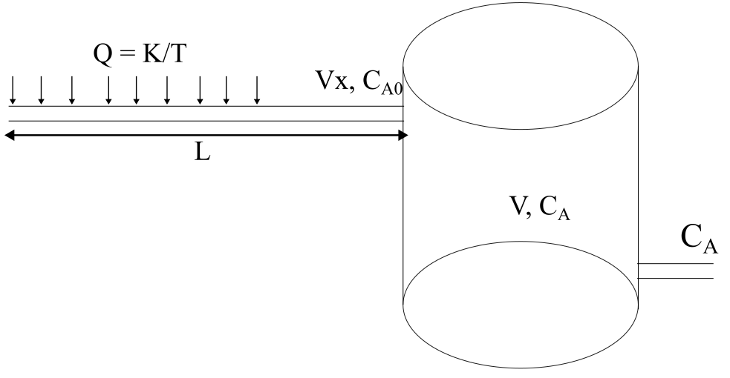

داده‌های صورت سوال:

Vx = 20; k1 = 2*10^2; Ti = 300; $ρ$ = 800; R = 0.01; V = 5; Cp = 420; Ea = 15e3; R_gas = 8.314; K = 7e6; L = 50; Ca0 = 1;

واکنش فقط داخل راکتور و با معادله زیر انجام می­شود:

$$A→B -\frac{dA}{dt}= k_{1}*\exp\left(-\frac{E_{a}}{R_{gas}*T}\right)*C_{A}^{2}$$

در رابطه بالا دما داخل راکتور ثابت است و T دمای ورودی به راکتور است.

## حل سوال 2.

الف) برای حل سوال مسئله را به دو قسمت تقسیم می­کنیم، توزیع دما در لوله ورودی و غلظت در راکتور:

توزیع دما در لوله:

المان در لوله به شکل دیسک خواهد بود به همین دلیل:

$$\dot{m}*C_{p}*T_{x}-\dot{m}*C_{p}*T_{x+dx}+\frac{k}{T}*A=0$$

$$ρ*A*V_{x}*C_{p}*T_{x}-ρ*A*V_{x}*C_{p}*T_{x+dx}+\frac{k}{T}*A_{جانبی}=0$$

$$π*R^{2}*V_{x}*T_{x}-π*R^{2}*V_{x}*T_{x+dx}+\frac{k}{ρ*C_{p}*T}*2*π*R*dx=0$$

$${-V}_{x}*\frac{dT}{dx}+\frac{2*k}{ρ*C_{p}*R*T}=0=> \frac{2*k}{V_{x}*ρ*C_{p}*R*T}=\frac{dT}{dx}$$

­­شرط مرزی:

$$x=0=>T=T_{i}$$

در داخل راکتور در شرایط پایدار معادلات به صورت زیر خواهند بود:

$$q*C_{A0}-q*C_{A}- k_{1}*\exp\left(-\frac{E_{a}}{R_{gas}*T}\right)*C_{A}^{2}*V=0$$

$$q=π*R^{2}*V_{x}= 0.0063$$

همانطور که دیده می­شود در شرایط پایدار معادله غلظت داخل راکتور به یک معادله جبری تبدیل می­شود.

ب) برای بدست آوردن و رسم دما از متلب استفاده می­کنیم (کد tamrin7_2_b_temp). بعد از حل رسم دیده می­شود که دمای نهایی برابر با:

$$x=L→T= 332.9164 K$$

با جایگذاری این عدد در معادله غلظت:

$$0.0063*1-0.0063*C_{A}- 200*\exp\left(-\frac{15000}{8.314*332.9164}\right)*C_{A}^{2}*5=0$$

$$C_{A}=0.0369$$

ج) اگر فرض کنیم که تغییر غلظت دمای ورودی را تغییر نمی­دهد:

$$q*C_{A0}-q*C_{A}- k_{1}*\exp\left(-\frac{E_{a}}{R_{gas}*T}\right)*C_{A}^{2}*V=V*\frac{dC_{A}}{dt}$$

باقی جواب در کد متلب نوشته شده است. (tamrin7_2_j.m)

سوال 3. در تولید پلی استرها یک روش تولید واکنش بین دی اسید و دی الکل است. برای تولید، یک مول دی اسید با 1.7 مول دی الکل در راکتور batch ریخته شده و شرایط واکنش مهیا می‌شود. ثابت سرعت واکنش رفت 0.03 و واکنش برگشت 0.01 است. تغییرات درصد تبدیل دی اسید را با زمان بدست آورید. (از روش‌ رانگ-کاتا-مرسون استفاده کنید)



در هردو واکنش رفت و برگشت توان غلظت‌های واکنش دهنده‌ها از مرتبه یک می‌باشند و حجم راکتور را نیز 1 lit درنظر بگیرید.

## حل سوال 3.

A: دی اسید B: دی الکل C: پلی استر D: آب

 

موازنه جزئی جرم برای دی اسید می‌نویسیم:

$$\frac{d(AV)}{dt }=0-0+k_{2}*C*D*V-k1*A*B*V$$

حجم ثابت:

$$V*\frac{d\left(A\right)}{dt }=0-0+k_{2}*C*D*V-k_{1}*A*B*V$$

معادله نهایی:

$\frac{dA}{dt }=k_{2}*C*D-k_{1}*A*B$ (1)

حل معادله بالا با استفاده از روش نوشتن معادلات تغییر غلظت بقیه مواد (B,C,D) نیز ممکن است که در کد tamrin7_3.m موجود می­باشد؛ اما اگر فقط بدست آوردن درصد تبدیل مدنظر باشد می­توان از روش زیر استفاده کرد:

رابطه درصد تبدیل:

$$P= \frac{A_{0}-A}{A_{0}}=1-\frac{A}{A_{0}}$$

یا

$$A=A0*(1-P)$$

از دو طرف رابطه مشتق می‌گیریم:

$$\frac{dP}{dt}= -\frac{1}{A0}* \frac{dA}{dt}$$

$\frac{dA}{dt}= -A0*\frac{dP}{dt}$ (2)

بقیه پارامترهای، غلظت B، C و D را نیز نسبت به درصد تبدیل A بدست می‌آوریم:

B:

با توجه به ضرایب استوکیومتری هرچه از A مصرف شود از B نیز همان مقدار کسر خواهد شد، به عبارتی:

$$B0-B= A0-A$$

$$B0- A0+A=B$$

$$B0- A0+A0*(1-P)=B$$

$$B0- A0*(1-1+P)=B$$

$B0- A0*P=B$ (3)

C و D:

$$C-C0=D-D0=A0-A=P*A0$$

مقدار C0 و D0 چون از اول در راکتور وجود نداشته‌اند صفر در نظر می‌گیریم.

C = D = P * A0 (4)

در نهایت با جایگذاری معادلات 2,3,4 در معادله 1 به معادله زیر میرسیم:

$$-A0* \frac{dp}{dt}=k2*\left(P*A0\right)*\left(P*A0\right)-k1*A0*\left(1-P\right)*\left(B0-A0*P\right)$$

معادله نهایی:

$$\frac{dp}{dt}=k1*\left(1-P\right)*\left(B0-A0*P\right)-k2*P^{2}*A0$$

حل معادله (1) با استفاده از روش‌های آدامز-بشفورث:

$$P\left(m+1\right)=P\left(m\right)+ \frac{∆t}{24}*(55*f\left(m\right)-59*f\left(m-1\right)+37*f\left(m-2\right)-9*f\left(m-3\right))$$

$$f\left(m\right)=k1*\left(1-P(m)\right)*\left(B0-A0*P(m)\right)-k2*{P(m)}^{2}*A0$$

P(1) = 0

اگر m=4 را جایگذاری کنیم: f(2)، f(3) و f(4) (و به همین ترتیب A(m)های متناظر با آن‌ها) مجهول می‌باشند.

برای بدست آوردن این مقادیر از روش‌های قبلی از جمله رانگ-کاتا، هیون و اویلر می‌توان استفاده کرد.

اویلر: $P\left(m+1\right)=P\left(m\right)+f(t\left(m\right).y\left(m\right))$

هیون: k1 = f(t(m),y(m)), k2 = f(t(m) + Δt +,y(m)+k1*Δt))

P(m+1) = $\frac{∆t}{2}$*(k1+k2)

رانگ-کاتا-مرسون:

$$k1=f\left(t\left(m\right).y\left(m\right)\right) . k2=f(t\left(m\right)+\frac{∆t}{3}.y\left(m\right) +\frac{∆t}{3}*k1)$$

$$k3=f\left(t\left(m\right)+\frac{∆t}{3}.y\left(m\right) +\frac{∆t}{6}*k1 + \frac{∆t}{6}*k2\right)$$

$$k4=f\left(t\left(m\right)+\frac{∆t}{2}.y\left(m\right) +\frac{∆t}{8}*k1 + \frac{3*∆t}{8}*k3\right)$$

$$k5=f\left(t\left(m\right)+∆t.y\left(m\right) +\frac{∆t}{2}*k1- \frac{3*∆t}{2}*k3+2*∆t*k4\right)$$

$$P\left(m+1\right)=P\left(m\right)+ \frac{∆t}{6}*(k1+4*k4+k5)$$

حل معادله (1) با استفاده از روش‌های آدامز-مولتون:

$$P\left(m+1\right)=P\left(m\right)+ \frac{∆t}{24}*(9*f(m+1)+19*f\left(m\right)-5*f\left(m-1\right)+f\left(m-2\right))$$

$$f\left(m\right)=k1*\left(1-P\right)*\left(B0-A0*P\right)-k2*P^{2}*A0$$

A(1) = 0

دوباره باید اول تا 3 گام محاسباتی با روش‌های قبلی حساب کرد و سپس می‌توان معادله را با استفاده از fsolve حل کرد.

حل معادله (1) با استفاده از روش‌های آدامز-بشفورث-مولتون:

$$Pp=P\left(m\right)+\frac{∆t}{24}*(55*f\left(m\right)-59*f\left(m-1\right)+37*f\left(m-2\right)-9*f\left(m-3\right))$$

$$Pc\left(m+1\right)=P\left(m\right)+ \frac{∆t}{24}*(9*fp(m+1)+19*f\left(m\right)-5*f\left(m-1\right)+f\left(m-2\right))$$

P(1) = 0

سوال 4. راکتوری در شرایط زیر حال کار می‌باشد. قسمتی از دبی خروجی راکتور (40% محلول خروجی) به صورت بازگشتی به ابتدای راکتور بازگردانده می‌شود. اگر در لحظه t = 0 غلظت CA0s به CA0 تبدیل شود، تغییرات غلظت A با زمان را بدست آورید.



واکنش در راکتور تعادلیست و با ثوابت سرعت زیر اتفاق می‌افتد:

A + B C

R رفت = k1*CA*CB

R برگشت = k2 * CC2

ثابت­ها به صورت زیر می­باشند:

$C_{A0s}= 2,C_{B0s}=2, q=1\frac{lit}{mol}, K_{1}=3, K_{2}=2, V=1.5 lit$

حل سوال 4.

با توجه به اینکه قسمتی از دبی خروجی به راکتور بازگردانده می‌شود جریان بازگشتی به راکتور را با qr و جریانی که به راکتور بازنمیگردد را با q’ نشان می‌دهیم و باید رابطه‌ای بین این دو پارامتر و دبی ورودی به راکتور (q) بدست آوریم، برای اینکار اول معادله کلی موازنه جرم برای این راکتور به این صورت نوشته می‌شود:

که سمت چپ معادله نشان دهنده تمام جریان‌های ورودی به داخل راکتور و سمت راست نشان دهنده جریان خروجی از راکتور می‌باشد؛ از معادله بالا به واضحگی می‌توان نتیجه گرفت که

q = q’ می‌باشد.

از طرفی با توجه به صورت سوال 40% خروجی جریان بازگشتی می‌باشد پس با توجه به این موضوع می‌توان نوشت:

$$0\text{.}4*(q+q_{r})= q_{r}$$

که از معادله بالا نیز می‌توان نتیجه گرفت که: qr = *q

موازنه جرم جزئی برای A, B, C در حالت ناپایدار مینویسیم:

$$V\frac{dC_{A}}{dt}= q*C_{A0}+ q_{r}* C_{A}-\left(q+q_{r}\right)*C_{A}-K1*C_{A}*C_{B}*V+K2*{C_{c}}^{2}*V$$

$$V\frac{dC_{B}}{dt}= q*C_{B0}+ q_{r}* C_{B}-\left(q+q_{r}\right)*C_{B}-K1*C_{A}*C_{B}*V+K2*{C_{c}}^{2}*V$$

$$V\frac{dC_{c}}{dt}= q_{r}* C_{C}-\left(q+q_{r}\right)*C_{C}+K1*C_{A}*C_{B}*V-K2*{C_{c}}^{2}*V$$

در معادلات بالا غلظت­های خروجی از راکتورها را در شرایط پایدار نداریم (شرط اولیه) و برای بدست آوردن آن­ها باید معادلات را در شرایط پایدار بنویسیم:

$$0= q*C_{A0s}+ q_{r}* C_{As}-\left(q+q_{r}\right)*C_{As}-K1*C_{As}*C_{Bs}*V+K2*{C_{cs}}^{2}*V$$

$$0= q*C_{B0s}+ q_{r}* C_{Bs}-\left(q+q_{r}\right)*C_{Bs}-K1*C_{As}*C_{Bs}*V+K2*{C_{cs}}^{2}*V$$

$$0= q_{r}* C_{Cs}-\left(q+q_{r}\right)*C_{Cs}+K1*C_{As}*C_{Bs}*V-K2*{C_{cs}}^{2}*V$$

معادلات بالا غیر خطی هستند و به همین دلیل برای حل آن­ها نیاز به روش نیوتن-رافسون (از فصل 6) می­باشد.

$$0=2+\frac{2}{3}*C_{As}-\frac{5}{3}*C_{As}-3*C_{As}*C_{Bs}*1.5+2*1.5*C_{Cs}^{2}=f_{1}$$

$$0=2+\frac{2}{3}*C_{Bs}-\frac{5}{3}*C_{Bs}-3*C_{As}*C_{Bs}*1.5+2*1.5*C_{Cs}^{2}=f_{2}$$

$$0=\frac{2}{3}*C_{Cs}-\frac{5}{3}*C_{Cs}+3*C_{As}*C_{Bs}*1.5-2*1.5*C_{Cs}^{2}=f_{3}$$

ماتریس ژاکوبین:

$$J= \begin{matrix}-1-4.5*C_{Bs} & -4.5*C_{Bs} & 6*C_{Cs} \\ -1-4.5*C_{As} & -4.5*C_{As} & 6*C_{Cs} \\ 4.5*C_{Bs} & 4.5*C_{As} & -1-6*C_{Cs}\end{matrix}$$

$$b= \begin{matrix}-f_{1} \\ -f_{2} \\ -f_{3}\end{matrix}$$

سوال 5. کره‌ای به شعاع R در دمای محیط،= 298 K T قرار دارد. در لحظه t = 0 کره در سیالی با دمای Tb قرار میگیرد.

الف) توزیع لحظه‌ای دما را صرفنظر از تغییرات دما داخل جسم را تا رسیدن به تعادل با محیط را از روش‌های تحلیلی بدست آورید.

ب) توزیع لحظه‌ای دما را صرفنظر از تغییرات دما داخل جسم را تا رسیدن به تعادل با محیط را از روش‌های حل عددی بدست آورید.

ج) زمان رسیدن به تعادل در هردو روش را بدست آورید.

داده‌های مسئله:

$$h = 85 \frac{w}{m^{2}*k} , ρ=1.15 \frac{g}{{cm}^{3}}, Cp = \sqrt{T} \frac{j}{kg*K}, R=0.2m, Tb=400 K$$

## حل سوال 5.

مدلسازی دمای این جسم به شرح زیر خواهد بود:

$$\frac{d\left(\frac{4}{3}*π*R^{3}* ρ*C_{p}*T\right)}{dt}=4*π*R^{2}*h*\left(T_{b}-T\right)$$

$$\frac{R}{3}*\frac{d\left(\sqrt{T}*T\right)}{dt}=\frac{R}{3}*\frac{d\left(T^{\frac{3}{2}}\right)}{dt}=\frac{R}{3}*\frac{3}{2}*T^{\frac{1}{2}}*\frac{dT}{dt}=\frac{R}{2}*T^{\frac{1}{2}}*\frac{dT}{dt}=\frac{h}{ρ}*\left(T_{b}-T\right)$$

شرایط مرزی:

$$@t=0 =>T=298$$

الف)

$$\int{\frac{T^{\frac{1}{2}}}{T_{b}-T}dT=2*\frac{h}{R*ρ}*\int{dt}}$$

برای حل انتگرال سمت راست از تغییر متغیر $T = u^{2}$

$$\int{\frac{T^{\frac{1}{2}}}{T_{b}-T}dT= \int{\frac{u}{T_{b}-u^{2}}*2*u*du=}}-2*\int{\frac{u^{2}}{u^{2}-T_{b}}du}= -2*\int{\frac{u^{2}-T_{b}+T_{b}}{u^{2}-T_{b}}du}= -2*\left[\int{\frac{u^{2}-T_{b}}{u^{2}-T_{b}}du+ \int{\frac{T_{b}}{u^{2}-T_{b}}du}}\right]= -2*\left[u+T_{b}*\int{\frac{1}{u^{2}-T_{b}}du}\right]$$

$$\int{\frac{1}{u^{2}-T_{b}}du}= \int{\frac{du}{\left(u-\sqrt{T_{b}}\right)\left(u+\sqrt{T_{b}}\right)} }=\frac{1}{2\sqrt{T_{b}}}\left[\int{\frac{du}{\left(u-\sqrt{T_{b}}\right)}}-\int{\frac{du}{\left(u+\sqrt{T_{b}}\right)}]}\right]$$

$$\frac{1}{2\sqrt{T_{b}}}*\left[\ln{\frac{u-\sqrt{T_{b}}}{u+\sqrt{T_{b}}}}\right]$$

$$\int{\frac{T^{\frac{1}{2}}}{T_{b}-T}dT}= -2*\left[\sqrt{T}+T_{b}*\frac{1}{2\sqrt{T_{b}}}*\left[\ln{\frac{\left|\sqrt{T}-\sqrt{T_{b}}\right|}{\sqrt{T}+\sqrt{T_{b}}}}\right]\right]=2*\frac{h}{R*ρ}*t+C1$$

که در این معادله C1 با استفاده از شرایط مرزی بدست می­آید.

$$t=0=>C_{1}=-2*\left[\sqrt{T_{0}}+\frac{\sqrt{T_{b}}}{2}*\left[\ln{\frac{\left|\sqrt{T_{0}}-\sqrt{T_{b} }\right|}{\sqrt{T_{0}}+\sqrt{T_{b}}}}\right]\right]=17.7$$

ب)

$$\frac{dT}{dt}=\frac{2*h}{R*ρ*T^{\frac{1}{2}}}*\left(T_{b}-T\right)=\frac{2*85}{0.2*1150}*\frac{400-T}{T^{\frac{1}{2}} }$$

ادامه حل در فایل tamrin7_5 قرار دارد.

ج) برای قسمت ب (حل عددی) با توجه به شکل حدود ثانیه t = 180 شکل تقریبا به حالتی پایدار می­رسد (در این زمان دمای جسم تقریبا k398 می­باشد) و می­توان این زمان را به عنوان زمان نهایی درنظر گرفت (با افزایش زمان دمای جسم به دمای محیط نزدیک­تر می­شود اما شیب تغییرات بسیار کند می­باشد، به طور مثال در زمان 239 s دمای جسم به حدود 399.985 می­رسد).

برای قسمت الف نیز از انجایی که نمی­توان T را برابر با Tb قرار داد، اگر عددی بسیار نزدیک به Tb در معادله نهایی قرار دهیم:

$$T=399.99=> t= 246.1796 s$$

سوال 6. (مشابه مثال 1-5 کتاب) یک استوانه توپر و طولانی از جنس لاستیک برای انجام فرایند ولکانیزاسیون در محیط بخار آب به دمای $T∞=300K$ قرار دارد و تولید گرما درون این لاستیک برابر با qo می‌باشد. معادله حاکمه و توزیع دما پایدار در شرایط زیر را حساب کنید.

الف) ضریب انتقال حرارت رسانش برابر با $k=0\text{.}16 \frac{W}{m^{2}*K}$ و 1000 = qo

ب) ضریب انتقال حرارت رسانش برابر با و 100 * = qo

ضریب انتقال حرارت جا به جایی نیز برابر با 85 $\frac{W}{m^{2}*K}$ شعاع استوانه نیز برابر با 0.3m در در نظر بگیرید.

## حل سوال 6:

الف) موازنه انرژی:

$$\frac{∂(ρ*2πrdr*L*Cp*T)}{∂t}=2πr*L*q\left(r\right)- 2πr*L*q\left(r+dr\right)+ 2πrdr*L*q^{o}$$

شرایط پایدار:

$$0 = 2πr*L*q\left(r\right)- 2πr*L*q\left(r+dr\right)+ 2πrdr*L*q^{o}$$

دو طرف را تقسیم بر $2πdr*L$ می‌کنیم:

$$0 = k*\frac{d}{dr}\left(r*\frac{dT}{dr}\right)+r*q^{o}$$

دو طرف معادله را بر k تقسیم می‌کنیم:

$$0 = \frac{d}{dr}\left(r*\frac{dT}{dr}\right)+r*\frac{q^{o}}{k}$$

شرایط مرزی:

$$\frac{dT}{dr}=0 @ r=0 \&-k*\frac{dT}{dr}=h\left(T-T∞\right) @ r=R$$

*با استفاده از روش تفاضل‌های محدود:*

تقسیم بندی

$$r(i)=\left(i-1\right)*∆r$$

*برای گره های* i = 2:n-1 *:*

$$\frac{dT}{dr}= \frac{T\left(i\right)-T\left(i-1\right)}{∆r} \& \frac{d^{2}T}{dr^{2}}= \frac{T\left(i+1\right)-2*T\left(i\right)+T\left(i-1\right)}{∆r^{2}}$$

$$\frac{d}{dr}\left(r*\frac{dT}{dr}\right)|_{i}= \frac{r\left(i+1\right)*\frac{T\left(i+1\right)-T\left(i\right)}{∆r}- r\left(i\right)*\frac{T\left(i\right)-T\left(i-1\right)}{∆r}}{∆r}= \frac{r\left(i+1\right)*T\left(i+1\right)-\left(r\left(i+1\right)+r\left(i\right)\right)*T\left(i\right)+r\left(i\right)*T(i-1)}{∆r^{2}}$$

$$\frac{r\left(i+1\right)*T\left(i+1\right)-\left(r\left(i+1\right)+r\left(i\right)\right)*T\left(i\right)+r\left(i\right)*T\left(i-1\right)}{∆r^{2}}+r\left(i\right)*\frac{q^{o}}{k}=0$$

$$r\left(i+1\right)*T\left(i+1\right)-\left(r\left(i+1\right)+r\left(i\right)\right)*T\left(i\right)+r\left(i\right)*T\left(i-1\right)+r\left(i\right)*∆r^{2}*\frac{q^{o}}{k}=0$$

$$A\left(i+1\right)=r\left(i+1\right)=i*∆r$$

$$A\left(i\right)=-\left(r\left(i+1\right)+r\left(i\right)\right)$$

$$A\left(i-1\right)=r\left(i\right)= \left(i-1\right)*∆r$$

$$b\left(i\right)= -r(i)* ∆r^{2}*\frac{q^{o}}{k}$$

$$i=1: T\left(2\right)-T\left(1\right)=0$$

$$i=n: -k* \frac{T\left(n\right)-T\left(n-1\right)}{∆r}=h*\left(Tn- T∞\right)$$

$$i=n: \left(k+h*∆r\right)*T\left(n\right)-k*T\left(n-1\right)= h*∆r*T∞$$

$$A\left(n\right)= \left(k+h*∆r\right)$$

$$A\left(n-1\right)= -k$$

$$b\left(n\right)= h*∆r*T∞$$

ب)

$$0 = \frac{d}{dr}\left(k*r*\frac{dT}{dr}\right)+r*q^{o}$$

$$\frac{dT}{dr}= \frac{T\left(i\right)-T\left(i-1\right)}{∆r} \& \frac{d^{2}T}{dr^{2}}= \frac{T\left(i+1\right)-2*T\left(i\right)+T\left(i-1\right)}{∆r^{2}}$$

$$\frac{d}{dr}\left(k*r*\frac{dT}{dr}\right)|_{i}= \frac{k\left(i+1\right)*r\left(i+1\right)*\frac{T\left(i+1\right)-T\left(i\right)}{∆r}-k\left(i\right)* r\left(i\right)*\frac{T\left(i\right)-T\left(i-1\right)}{∆r}}{∆r}= \frac{k\left(i+1\right)*r\left(i+1\right)*T\left(i+1\right)-\left(k\left(i+1\right)*r\left(i+1\right)+k\left(i\right)*r\left(i\right)\right)*T\left(i\right)+k\left(i\right)*r\left(i\right)*T(i-1)}{∆r^{2}}$$

$$0\text{.}16*T(i)=k_{i}$$

$$100*({T\left(i\right)-T_{∞})}^{1\text{.}4}={q^{o}}_{i}$$

$$\frac{k\left(i+1\right)*r\left(i+1\right)*T\left(i+1\right)-\left(k\left(i+1\right)*r\left(i+1\right)+k\left(i\right)*r\left(i\right)\right)*T\left(i\right)+k\left(i\right)*r\left(i\right)*T(i-1)}{∆r^{2}}+r\left(i\right)*q^{o}\left(i\right)=0$$

$$0.16*r_{i+1}*T_{i+1}^{2}-0.16*r_{i+1}*T_{i+1}*T_{i}-0.16*r_{i}*T_{i}^{2}+0.16*r_{i}*T_{i}*T_{i-1}+r_{i}*∆r^{2}*100*{\left(T_{i}-T∞\right)}^{1.4}=0=f_{i}$$

$$f_{1}= T_{2}-T_{1}=0$$

$$0.16*T_{n}^{2}+h*∆r*T_{n}-0.16*T_{n}*T_{n-1}- h*∆r*T∞=0=f_{n}$$

$$J_{ij}= \frac{∂f_{i}}{∂T_{j}}. \frac{∂k_{i}}{∂T_{i}}=0\text{.}16. \frac{∂{q^{o}}_{i}}{∂T_{i}}=100*1\text{.}4*{(T\left(i\right)-T∞)}^{0.4}$$

$$J_{i. i-1}=\frac{∂f_{i}}{∂T_{i-1}}=0.16*T(i)*r\left(i\right)$$

$$J_{i. i}=\frac{∂f_{i}}{∂T_{i}}=-0.16*r_{i+1}*T_{i+1}-0.16*2*r_{i}*T_{i}+0.16*r_{i}*T_{i-1}+100*r_{i}*∆r^{2}*1\text{.}4*{(T_{i}-T∞)}^{0\text{.}4}=0$$

$$J_{i.i+1}=0.16*2*r_{i+1}*T_{i+1}-0.16*r_{i+1}*T_{i}$$

*برای شرایط مرزی:*

$$\frac{∂f_{1}}{∂T_{1}}= -1. \frac{∂f_{1}}{∂T_{2}}= 1$$

$$\frac{∂f_{n}}{∂T_{n}}= 0.16*2*T_{n}+h*∆r-0.16*T_{n-1}. \frac{∂f_{n}}{∂T_{n-1}}= -0.16*T_{n}$$

سوال 7. پره آلومینیومی زیر را در نظر بگیرید؛ دمای پایه پره برابر با 100oC و دمای نوک پره نیز برابر با دمای محیط می‌باشد. توزیع دمای پایدار برای پره را محاسبه نمایید. (ضخامت پره ناچیز است)

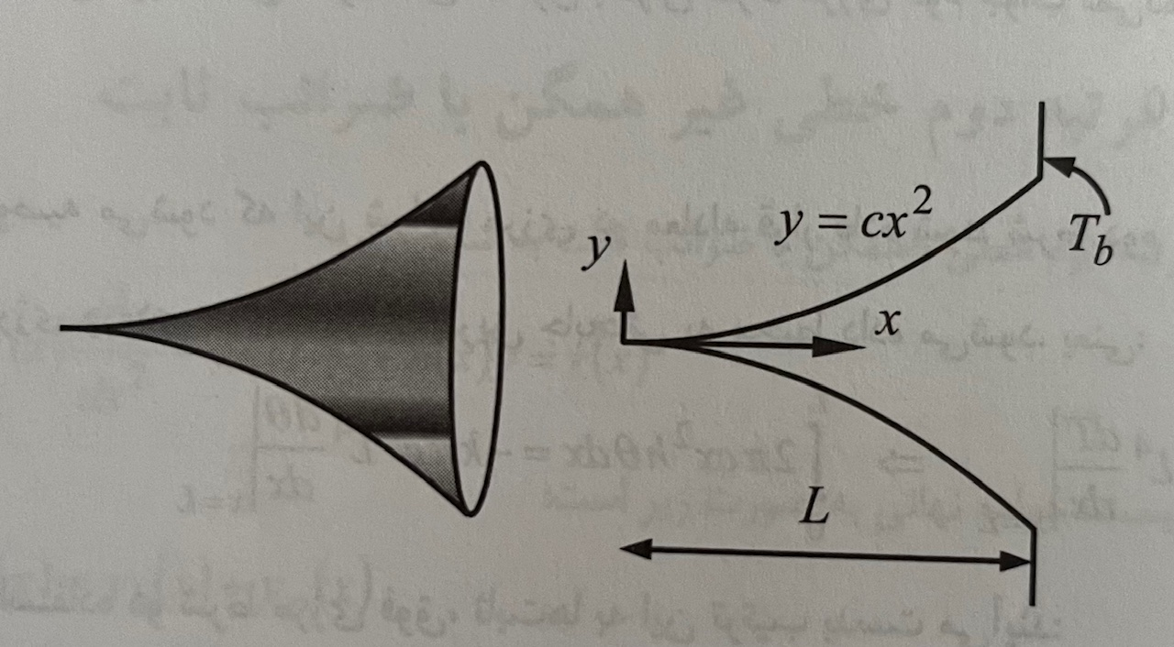

اطلاعات:

K = 0.018 $\frac{W}{m^{2}*K}$, L = 5cm (طول پره), h = 15 , oC, c = 2

## حل سوال 7.

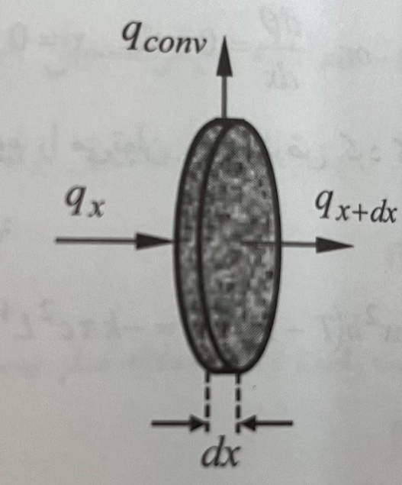

*موازنه انرژی:*

$$0=q_{x}-q_{x+dx}-2*π*y*dx*\left(T-T_{∞}\right), y={2*x}^{2}$$

$$0= -\frac{d}{dx}\left(-k*π*y^{2}*\frac{dT}{dx}\right)-2*π*y*\left(T-T_{∞}\right)$$

$$0= \frac{d}{dx}\left(4*x^{4}*\frac{dT}{dx}\right)-\frac{2}{k}*x^{2}*\left(T-T_{∞}\right)$$

$$x=\left(i-1\right)*∆x$$

شرایط مرزی:

$$T=T_{b} @ x=0. T=T_{a} @ x=L$$

تفاضل محدود:

$$\frac{d}{dx}\left(x^{4}*\frac{dT}{dx}\right)= \frac{{(x}^{4}*\frac{dT}{dx})|_{i+1 }-{(x}^{4}*\frac{dT}{dx})|_{i } }{∆x}= \frac{{x^{4}}_{i+1}*T_{i+1}-\left({x^{4}}_{i+1}+ {x^{4}}_{i}\right)*T_{i}+{x^{4}}_{i}*T_{i-1}}{∆x^{2}}$$

$$\frac{{x^{4}}_{i+1}*T_{i+1}-\left({x^{4}}_{i+1}+ {x^{4}}_{i}\right)*T_{i}+{x^{4}}_{i}*T_{i-1}}{∆x^{2}}- \frac{1}{2k}*{x^{2}}_{i}*\left(T_{i}- T_{∞}\right)=0$$

$$x_{i+1}^{4}*T_{i+1}-\left({x^{4}}_{i+1}+ {x^{4}}_{i}+\frac{∆x^{2}}{2k}*x_{i}^{2}\right)*T_{i}+{x^{4}}_{i}*T_{i-1}= -\frac{∆x^{2}}{2k}*x_{i}^{2}*T_{∞}$$

$$A\left(i,i+1\right)= x_{i+1}^{4}$$

$$A\left(i,i\right)= -\left(x_{i+1}^{4}+ x_{i}^{4}+\frac{∆x^{2}}{2k}*x_{i}^{2}\right)$$

$$A\left(i,i-1\right)= x_{i}^{4}$$

$$b\left(i\right)=- \frac{∆x^{2}}{2k}*x_{i}^{2}*T_{∞}$$

$$T_{1}= T_{∞}$$

$$T_{n}=Tb$$

سوال 8. معادله دیفرانسیل زیر را حل کنید.

$$\frac{d}{dx}\left(x^{2}*\frac{dy}{dx}\right)-λ^{2}*x*y= -λ^{2}*x$$

الف) با شرایط مرزی زیر:

$$\frac{dy}{dx}=0 @x=0 \& y=B @ x=L$$

ب) با شرایط مرزی زیر:

$$\frac{dy}{dx}=0 @x=0.1 \& y=B @ x=0.1$$

ج) با شرایط مرزی قسمت ب معادله زیر را حل کنید:

$$\frac{d}{dx}\left(y^{2}*\frac{dy}{dx}\right)-λ^{2}*x*y= -λ^{2}*x$$

د) با شرایط مرزی قسمت الف معادله زیر را حل کنید:

$$\frac{d}{dx}\left(y^{2}*\frac{dy}{dx}\right)-λ^{2}*x*y= -λ^{2}*x$$

## حل سوال 8.

الف) اول مشتق اول را باز می‌کنیم و به صورت تفاضلی مینویسیم:

$$\frac{d}{dx}\left(x^{2}*\frac{dy}{dx}\right)=2x*\frac{dy}{dx}+x^{2}*\frac{d^{2}y}{dx^{2}}=2*x_{i}*\frac{y_{i+1}-y_{i} }{∆x}+x_{i}^{2}*\frac{y_{i+1}-2*y_{i}+y_{i-1} }{∆x^{2}}$$

با جایگذاری در معادله اصلی:

$$2*x_{i}*\frac{y_{i+1}-y_{i} }{∆x}+x_{i}^{2}*\frac{y_{i+1}-2*y_{i}+y_{i-1} }{∆x^{2}}-λ^{2}*x_{i}*y_{i}= {-λ}^{2}*x_{i}$$

با مرتب سازی به معادله زیر میرسیم:

$$\left(2*x_{i}*∆x+x_{i}^{2}\right)*y_{i+1}-\left(2*x_{i}*∆x+2*x_{i}^{2}+λ^{2}*∆x^{2}*x_{i}\right)*y_{i}+x_{i}^{2}*y_{i-1}= {-λ}^{2}*x_{i}*∆x^{2}$$

شرایط مرزی:

$$x=0=>y_{2}-y_{1}=0$$

$$x=L=>y_{n}=B$$

ب)

اول مشتق دوم را باز می‌کنیم:

$$\frac{d}{dx}\left(x^{2}*\frac{dy}{dx}\right)=2x*\frac{dy}{dx}+x^{2}*\frac{d^{2}y}{dx^{2}}$$

جایگذاری در معادله:

$$x^{2}*\frac{d^{2}y}{dx^{2}}+2x*\frac{dy}{dx}-λ^{2}*x*y= -λ^{2}*x$$

دو طرف را بر x2 تقسیم می‌کنیم که ضریب مشتق دوم یک شود و همه پارامترها غیر از مشتق دوم را به یک طرف معادله باز می‌گردانیم:

برای حل این قسمت چون هردو شرایط مرزی در یک نقطه داده شده‌اند و شرط مرزی مشتق را نیز داریم از روش دستگاه معادلات استفاده می‌کنیم که این معادلات با یک تغییر متغیر ساده بدست می‌آیند:

$$\frac{dy}{dx}= p$$

$$\frac{dp}{dx}=-\frac{2}{x}*p+λ^{2}*\frac{y}{x}+\frac{λ^{2}}{x}$$

و شرایط مرزی نیز به صورت نیز هستند:

$$p=0 @x=0.1 \& y=B @ x=0.1$$

ج)

اول مشتق دوم را باز می‌کنیم:

$$\frac{d}{dx}\left(y^{2}*\frac{dy}{dx}\right)=2y*\frac{dy}{dx}+y^{2}*\frac{d^{2}y}{dx^{2}}$$

جایگذاری در معادله:

$$y^{2}*\frac{d^{2}y}{dx^{2}}+2y*\frac{dy}{dx}-λ^{2}*x*y= -λ^{2}*x$$

دو طرف را بر y2 تقسیم می‌کنیم که ضریب مشتق دوم یک شود و همه پارامترها غیر از مشتق دوم را به یک طرف معادله باز می‌گردانیم:

برای حل این قسمت چون هردو شرایط مرزی در یک نقطه داده شده‌اند و شرط مرزی مشتق را نیز داریم از روش دستگاه معادلات استفاده می‌کنیم که این معادلات با یک تغییر متغیر ساده بدست می‌آیند:

$$\frac{dy}{dx}= p$$

$$\frac{dp}{dx}=-\frac{2}{y}*p+λ^{2}*\frac{x}{y}+\frac{λ^{2}*x}{y^{2}}$$

و شرایط مرزی نیز به صورت نیز هستند:

$$p=0 @x=0.1 \& y=B @ x=0.1$$

د) اول مشتق اول را باز می‌کنیم و به صورت تفاضلی مینویسیم:

$$\frac{d}{dx}\left(y^{2}*\frac{dy}{dx}\right)=2y*\frac{dy}{dx}+y^{2}*\frac{d^{2}y}{dx^{2}}=2*y_{i}*\frac{y_{i+1}-y_{i} }{∆x}+y_{i}^{2}*\frac{y_{i+1}-2*y_{i}+y_{i-1} }{∆x^{2}}$$

با جایگذاری در معادله اصلی:

$$2*y_{i}*\frac{y_{i+1}-y_{i} }{∆x}+y_{i}^{2}*\frac{y_{i+1}-2*y_{i}+y_{i-1} }{∆x^{2}}-λ^{2}*x_{i}*y_{i}= {-λ}^{2}*x_{i}$$

با مرتب سازی به معادله زیر میرسیم:

$$2*y_{i}*y_{i+1}*∆x-2*y_{i}^{2}*∆x+y_{i}^{2}*y_{i+1}-2*y_{i}^{3}+y_{i}^{2}*y_{i-1}-λ^{2}*x_{i}*y_{i}*∆x^{2}{ + λ}^{2}*x_{i}*∆x^{2}=0=f_{i}$$

شرایط مرزی:

$$x=0=>y_{2}-y_{1}=0$$

$$x=L=>y_{n}=B$$

معادلات بالا غیر خطی هستند و از روش نیوتن رافسون برای حل آن‌ها استفاده می‌کنیم:

$$j_{i,i-1}= \frac{∂f_{i}}{∂y_{i-1}}={ y}_{i}^{2}$$

$$j_{i,i}= \frac{∂f_{i}}{∂y_{i}}= 2*y_{i+1}*∆x-4*y_{i}*∆x+2*y_{i}*y_{i+1}-6*y_{i}^{2}+2*y_{i}*y_{i-1}-λ^{2}*x_{i}*∆x^{2}$$

$$j_{i,i+1}= \frac{∂f_{i}}{∂y_{i+1}}= 2*y_{i}*∆x+y_{i}^{2}$$

$$b= -f_{i}$$

در شرایط مرزی:

$$i=1=>j_{1,1}= -1 , j_{1,2}=1$$

$$i=n=> j_{n,n}=1 , b=B-y_{n}$$

سوال 9. یک واکنش درجه دوم در یک راکتور لوله‌ای آکنده از کاتالیست انجام می‌گیرد. نشان دهید که معادله حاکمه تغییرات محوری غلظت عبارت است از:

$$D\frac{d^{2}C}{dz^{2}}-u*\frac{dC}{dz}-kC^{2}=0$$

که D ضریب نفوذ جرمی، k ثابت سرعت واکنش شیمیایی و u سرعت متوسط محوری می‌باشد. شرایط مرزی Danckwert به شکل زیر است:

$$z=0→D\frac{dC}{dz}=u\left(C-C_{0}\right)$$

$$z=L →\frac{dC}{dz}=0$$

الف) بعد از بدست آوردن رابطه تغییرات غلظت معادله را با استفاده از روش‌های حل عددی حل و رسم کنید.

ب) سوال بالا را برای حالتی تکرار کنید که واکنش درجه 1 باشد.

## حل سوال 9.

با توجه به اینکه راکتور لوله‌ای می‌باشد تغییرات غلظت در جهت محور لوله خواهد بود و المان ما به شکل دیسک خواهد شد.

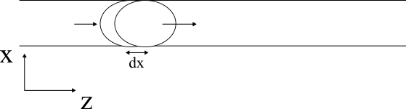

(دقت کنید که به دلیل حرکت سیال جرم هم از طریق انتقال و هم از طریق نفوذ جا به جا می‌شود).

موازنه جرم:

$$A*j_{z}- A*j_{z+dz}+A*u*C_{z}-A*u*C_{z+dz}-k*C^{2}*A*dz=0$$

دقت کنید که چرا که حرفی از تغییرات در صورت سوال زده نشده از تجمع صرفنظر می‌کنیم؛ اگر دو طرف معادله را بر dz تقسیم کنیم:

$$-\frac{d}{dz}\left(j_{z}\right)-u*\frac{dC}{dz}-k*C^{2}=0$$

$$j_{z}= -D\frac{dC}{dz}=> D\frac{d^{2}C}{dz^{2}}-u*\frac{dC}{dz}-k*C^{2}=0$$

شرایط مرزی نیز در صورت سوال داده شده است. (دقت کنید که شرط مرزی اول را می‌توان به این صورت توضیح داد که هر مقدار غلظت که به داخل راکتور نفوذ می‌کند برابر است با سرعت ورود غلظت از مخزنی که واکنش دهنده در آن به صورت اشباع وجود دارد (C0) و این سرعت ورود متناسب است با اختلاف غلظت در در مخزن و ابتدای راکتور ضرب در سرعت (u * (C – C0 ) و شرط مرزی دوم نیز را می‌توان به صورت عایق بودن انتهای راکتور در نظر گرفت.

برای حل عددی اول مشتق‌ها را به صورت تفاضلی می‌نویسیم:

$$D*\frac{C_{i+1}-{2*C}_{i}+C_{i-1}}{∆z^{2}}-u*\frac{C_{i+1}-C_{i}}{∆z}-k*C_{i}^{2}=0$$

$$\left(D-u*∆z\right)*C_{i+1}+\left(-2*D+u*∆z\right)*C_{i}-k*∆z^{2}*C_{i}^{2} +D*C_{i-1}=0=f_{i}$$

با توجه به اینکه در این معادله Ci2 وجود دارد معادله غیر خطی است و باید از روش نیوتن رافسون حل شود:

$$\frac{∂f_{i}}{∂C_{i-1} }= D$$

$$\frac{∂f_{i}}{∂C_{i} }=-2*D+u*∆z-2*k*∆z^{2}*C_{i}$$

$$\frac{∂f_{i}}{∂C_{i+1} }=D-u*∆z$$

$$b_{i} = -f_{i}$$

شرایط مرزی:

$$@z=0=> D*\frac{C_{2}-C_{1} }{∆z}=u*(C_{1}-C_{0})$$

دقت کنید که C0 یک عدد ثابت و از داده‌های صورت سوال است و به معنی غلظت در نقطه i = 0 نیست.

$$D*C_{2}-\left(D+u*∆z\right)*C_{1}+u*∆z*C_{0}=0=f_{1}$$

$$\frac{∂f_{1}}{∂C_{2} }=D$$

$$\frac{∂f_{1}}{∂C_{1} }= -\left(D+u*∆z\right)$$

$$b1= -f_{1}$$

شرط مرزی دوم:

$$C_{n}-C_{n-1}=0$$

$$\frac{∂f_{n}}{∂C_{n-1} }= -1$$

$$\frac{∂f_{n}}{∂C_{n} }=1$$

ب) مراحل مانند قسمت قبل است با این تفاوت که دیگر نیاز به روش نیوتن رافسون نیست چون معادلات غیر خطی نمی‌شوند.

$$D*\frac{C_{i+1}-{2*C}_{i}+C_{i-1}}{∆z^{2}}-u*\frac{C_{i+1}-C_{i}}{∆z}-k*C_{i}^{2}=0$$

$$\left(D-u*∆z\right)*C_{i+1}+\left(-2*D+u*∆z-k*∆z^{2}\right)*C_{i} +D*C_{i-1}=0$$

شرایط مرزی:

$$D*C_{2}-\left(D+u*∆z\right)*C_{1}=-u*∆z*C_{0}$$

$$C_{n}-C_{n-1}=0$$

# فصل 8

سوال 1. )مشابه مثال 1 - 5 کتاب (یک استوانه توپر و طولانی از جنس لاستیک برای انجام فرایند ولکانیزاسیون در محیط بخار آب به دمای 𝑇 $∞$ =300𝐾 در تعادل دمایی قرار دارد. تولید گرما درون این لاستیک در لحظه t = 0 شروع می‌شود و مقدار آن برابر با qo میباشد. معادله حاکمه و توزیع دما در شرایط زیر را حساب کنید.

الف) ضریب انتقال حرارت رسانش برابر با $k=0\text{.}16 \frac{W}{m*K}$ و 1000 = qo

ب) ضریب انتقال حرارت رسانش برابر با و 1000 = qo

ضریب انتقال حرارت جا به جایی نیز برابر با 85 $\frac{W}{m^{2}*K}$ شعاع استوانه نیز برابر با 0.3m در در نظر بگیرید.

$$ρ=960 \frac{kg}{m^{3}}\text{,}Cp=2200 \frac{j}{kg*℃}$$

## حل سوال 1.

الف)

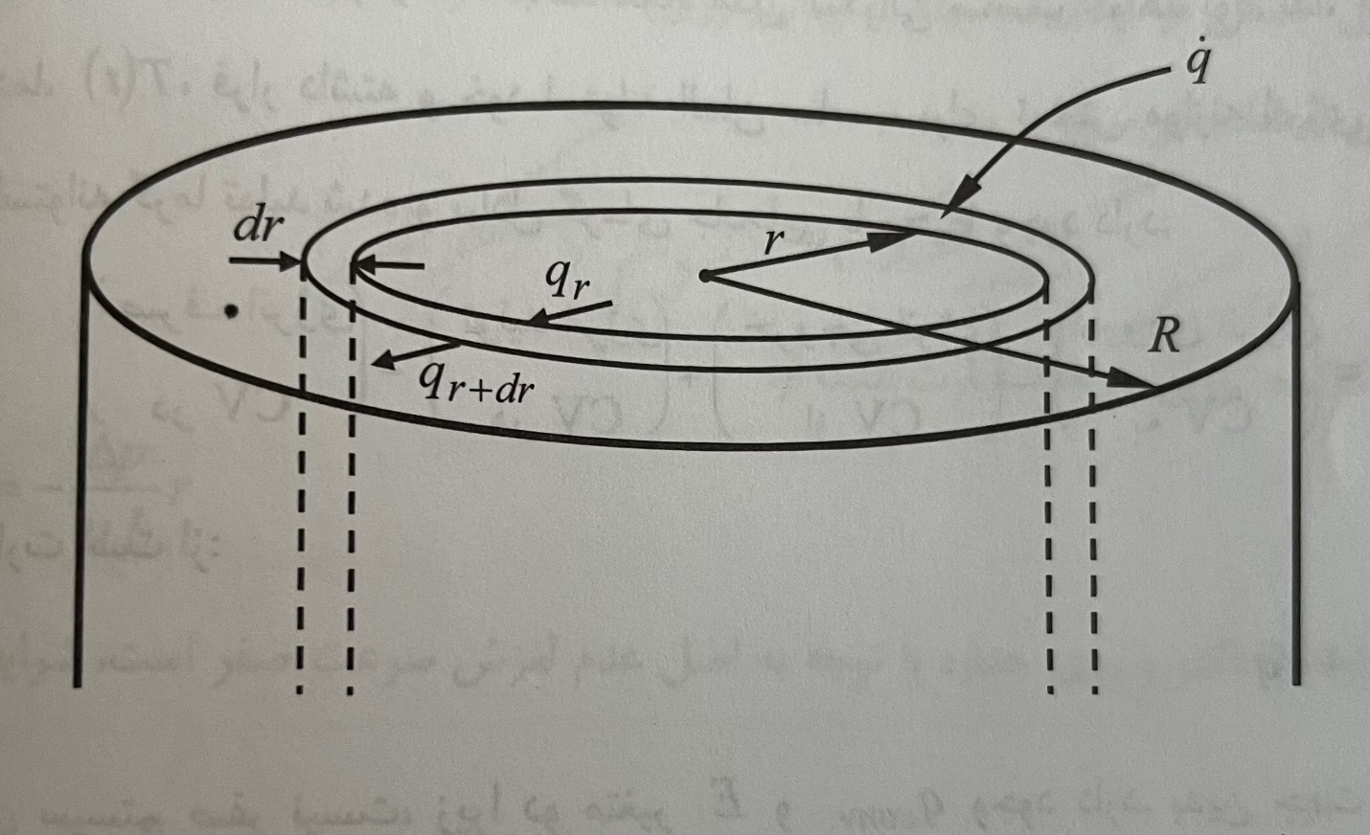

$$\frac{∂\left(ρ*2πrdr*L*Cp*T\right)}{∂t}=2πr*L*q\left(r\right)- 2πr*L*q\left(r+dr\right)+ 2πrdr*L*q^{o}$$

$÷(ρ*2πrdr*Cp*L)$:

$$α= \frac{k}{ρCp}$$

$$\frac{∂T}{∂t}=\frac{α}{r}*\frac{∂}{∂r}\left(r*\frac{∂T}{∂r}\right)+\frac{q^{o}}{ρ*Cp}$$

شرایط مرزی:

$$T=Ti .t=0$$

$$\frac{dT}{dr}=0 @ r=0 \&-k*\frac{dT}{dr}=h\left(T-T∞\right) @ r=R$$

تقسیم بندی فضا:

$$r(i)=\left(i-1\right)*∆r$$

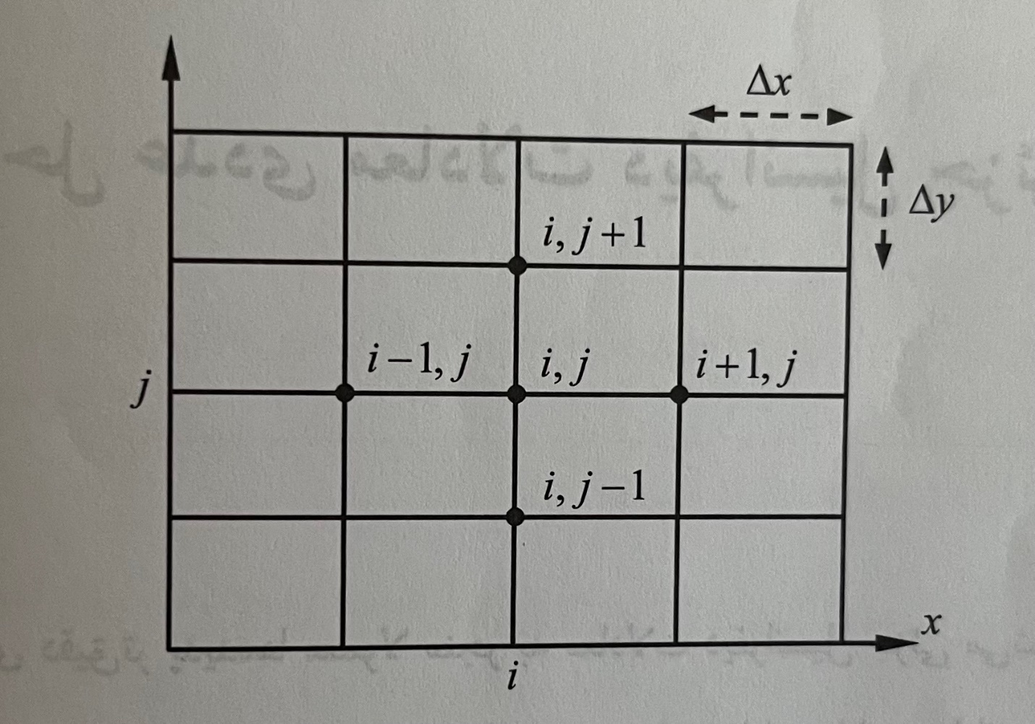

روش صریح:

$$\frac{∂T}{∂t}\left(i\text{,}m\right)= \frac{T\left(i\text{,}m+1\right)-T\left(i\text{,}m\right)}{∆t}$$

$$\frac{∂T}{∂r}\left(i\text{,}m\right)= \frac{T\left(i+1\text{,}m\right)-T\left(i\text{,}m\right)}{∆r}$$

$$\frac{∂}{∂r}\left(r*\frac{∂T}{∂r}\right)\left(i\text{,}m\right)= \frac{r\left(i+1\right)*\frac{∂T}{∂r}\left(i+1\text{,}m\right)-r\left(i\right)*\frac{∂T}{∂r}\left(i\text{,}m\right)}{∆r}$$

$$\frac{∂}{∂r}\left(r*\frac{∂T}{∂r}\right)\left(i\text{,}m\right)= \frac{r\left(i+1\right)*\left(T\left(i+1\text{,}m\right)-T\left(i\text{,}m\right)\right)-r\left(i\right)*(T\left(i\text{,}m\right)-T\left(i-1\text{,}m\right))}{∆r^{2}}$$

$$\frac{∂}{∂r}\left(r*\frac{∂T}{∂r}\right)\left(i\text{,}m\right)= \frac{r\left(i+1\right)*T\left(i+1\text{,}m\right)-\left(r\left(i+1\right)+r\left(i\right)\right)*T\left(i\text{,}m\right)+r\left(i\right)*T\left(i-1\text{,}m\right)}{∆r^{2}}$$

$$\frac{T\left(i\text{,}m+1\right)-T\left(i\text{,}m\right)}{∆t}= \frac{α}{r(i)}*\frac{r\left(i+1\right)*T\left(i+1\text{,}m\right)-\left(r\left(i+1\right)+r\left(i\right)\right)*T(i\text{,}m)+r\left(i\right)*T\left(i-1\text{,}m\right)}{∆r^{2}}+\frac{q^{o}}{ρ*Cp}$$

$$β= \frac{α∆t}{∆r^{2}}\text{,}$$

$$\left( T\left(i\text{,}m+1\right)-T\left(i\text{,}m\right)\right)=\frac{β}{r(i)}\left(r\left(i+1\right)*T\left(i+1\text{,}m\right)-\left(r\left(i+1\right)+r\left(i\right)\right)*T\left(i\text{,}m\right)+r\left(i\right)*T\left(i-1\text{,}m\right)\right)+\frac{q^{o}}{ρ*Cp}* ∆t$$

$$T\left(i\text{,}m+1\right)=\frac{β}{r\left(i\right)}*r\left(i+1\right)*T\left(i+1\text{,}m\right)+\left(1-\frac{β}{r\left(i\right)}*\left(r\left(i+1\right)+r\left(i\right)\right)\right)*T\left(i\text{,}m\right)+β*T\left(i-1\text{,}m\right)+\frac{q^{o}}{ρ*Cp}* ∆t$$

شرایط مرزی:

$$r=0. T\left(1.m+1\right)= T\left(2.m+1\right)$$

$$r=R. -k*\frac{T\left(n.m+1\right)-T\left(n-1.m+1\right)}{∆r}= h*\left(T\left(n.m+1\right)-T∞\right)$$

$$T\left(n.m+1\right)=\frac{1}{1+\frac{h*∆r}{k}}*( T\left(n-1.m+1\right)+ \frac{h*∆r}{k}*T∞ )$$

کرانک نیکلسون:

$$\frac{∂}{∂r}\left(r*\frac{∂T}{∂r}\right)\left(i\text{,}m+\frac{1}{2}\right)= \frac{1}{2}\left(\frac{r\left(i+1\right)*T\left(i+1\text{,}m\right)-\left(r\left(i+1\right)+r\left(i\right)\right)*T\left(i\text{,}m\right)+r\left(i\right)*T\left(i-1\text{,}m\right)}{∆r^{2}}+\frac{r\left(i+1\right)*T\left(i+1\text{,}m+1\right)-\left(r\left(i+1\right)+r\left(i\right)\right)*T\left(i\text{,}m+1\right)+r\left(i\right)*T\left(i-1\text{,}m+1\right)}{∆r^{2}}\right)$$

$$\frac{T\left(i\text{,}m+1\right)-T\left(i\text{,}m\right)}{∆t}= \frac{k}{2*r\left(i\right)*ρ*Cp}\left(\frac{r\left(i+1\right)*T\left(i+1\text{,}m\right)-\left(r\left(i+1\right)+r\left(i\right)\right)*T\left(i\text{,}m\right)+r\left(i\right)*T\left(i-1\text{,}m\right)}{∆r^{2}}+\frac{r\left(i+1\right)*T\left(i+1\text{,}m+1\right)-\left(r\left(i+1\right)+r\left(i\right)\right)*T\left(i\text{,}m+1\right)+r\left(i\right)*T\left(i-1\text{,}m+1\right)}{∆r^{2}}\right)+\frac{q^{o}}{ρ*Cp}$$

$$α= \frac{k*∆t}{2*ρ*Cp*∆r^{2}}. β= \frac{q^{o}*∆t}{ρ*Cp}$$

$$-\frac{α}{r\left(i\right)}*r\left(i+1\right)*T\left(i+1.m+1\right)+\left(1+\frac{α}{r\left(i\right)}\left(r\left(i+1\right)+r\left(i\right)\right)\right)*T\left(i.m+1\right)-α*T\left(i-1.m+1\right)= α*T\left(i-1.m\right)+\left[1-\frac{α}{r\left(i\right)}*\left(r\left(i+1\right)+r\left(i\right)\right)\right]*T\left(i.m\right)+\frac{α}{r\left(i\right)}*r\left(i+1\right)*T\left(i+1.m\right)+β$$

$$A\left(i.i-1\right)= -α$$

$$A\left(i.i\right)= 1+\frac{α}{r\left(i\right)}\left(r\left(i+1\right)+r\left(i\right)\right)$$

$$A\left(i.i+1\right)= -\frac{α}{r\left(i\right)}*r(i+1)$$

$$b\left(i\right)= α*T\left(i-1.m\right)+\left[1-\frac{α}{r\left(i\right)}*\left(r\left(i+1\right)+r\left(i\right)\right)\right]*T\left(i.m\right)+\frac{α}{r\left(i\right)}*r\left(i+1\right)*T\left(i+1.m\right)+β$$

$$r=0. T\left(1.m+1\right)- T\left(2.m+1\right)=0$$

$$r=R. -k*\frac{T\left(n.m+1\right)-T\left(n-1.m+1\right)}{∆r}= h*\left(T\left(n.m+1\right)-T∞\right)$$

$$\left(1+\frac{h*∆r}{k}\right)*T\left(n.m+1\right)- T\left(n-1.m+1\right)= +\frac{h*∆r}{k}*T∞$$

ب)

ضمنی:

$$\frac{∂T}{∂t}=\frac{1}{r*ρ*Cp}*\frac{∂}{∂r}\left(k*r*\frac{∂T}{∂r}\right)+\frac{q^{o}}{ρ*Cp}$$

$$T=Ti .t=0$$

$$\frac{dT}{dr}=0 @ r=0 \&-k*\frac{dT}{dr}=h\left(T-T∞\right) @ r=R$$

$$\frac{∂}{∂r}\left(k*r*\frac{∂T}{∂r}\right)\left(m+1,i\right)=\frac{k_{m+1,i+1}*r_{i+1}*{\frac{∂T}{∂r}|}_{i+1}- k_{m,i}*r_{i}*{\frac{∂T}{∂r}|}_{i} }{∆r}=\frac{k_{m+1,i+1}*r_{i+1}*\left(T_{i+1}-T_{i}\right)-k_{m+1,i}*r_{i}*\left(T_{i}-T_{i-1}\right)}{∆r^{2}}$$

$$\frac{∂}{∂r}\left(k*r*\frac{∂T}{∂r}\right)\left(m+1,i\right)= \frac{k0*r_{i+1}*\left(T_{m+1,i+1}^{2}-T_{m+1,i+1}*T_{m+1,i}\right)-k0*r_{i}*\left(T_{m+1,i}^{2}-T_{m+1,i}*T_{m+1,i-1}\right)}{∆r^{2}}$$

$$\frac{T\left(m+1,i\right)-T\left(m,i\right)}{∆t}=\frac{1}{r*ρ*Cp}*\frac{k0*r_{i+1}*\left(T_{m+1,i+1}^{2}-T_{m+1,i+1}*T_{m+1,i}\right)-k0*r_{i}*\left(T_{m+1,i}^{2}-T_{m+1,i}*T_{m+1,i-1}\right)}{∆r^{2}}+\frac{q^{o}}{ρ*Cp}$$

$$α= \frac{k0*∆t}{ρ*Cp*∆r^{2}}. β= \frac{q^{o}*∆t}{ρ*Cp}$$

$$T_{m+1,i}-T_{m,i}-\frac{α}{r\left(i\right)}*\left(r_{i+1}*\left(T_{m+1,i+1}^{2}-T_{m+1,i+1}*T_{m+1,i}\right)-r_{i}*\left(T_{m+1,i}^{2}-T_{m+1,i}*T_{m+1,i-1}\right)\right)-β=0=fi$$

$j(i.i+1)=\frac{∂fi}{∂T_{m+1,i+1}}=-\frac{α}{r\left(i\right)}(r_{i+1}*\left(2*T_{m+1,i+1}-T_{m+1,i}\right))$

$$j\left(i.i\right)= \frac{∂fi}{∂T_{m+1,i}}=1-\frac{α}{r_{i}}\left(-r_{i+1}*T_{m+1,i+1}-r_{i}*\left({2*T}_{m+1,i}-T_{m+1,i-1}\right)\right)= 1+\frac{α}{r_{i}}\left(r_{i+1}*T_{m+1,i+1}+r_{i}*\left({2*T}_{m+1,i}-T_{m+1,i-1}\right)\right)$$

$$j\left(i.i-1\right)=-\frac{α}{r_{i}}\left(-r_{i}*\left(-T_{m+1,i}\right)\right)= -α*T_{m+1,i}$$

$$b\left(i\right)= -fi$$

$$r=0. T\left(2.m+1\right)- T\left(1.m+1\right)=0=f1$$

$$\frac{∂f1}{∂T2}= 1.\frac{∂f1}{∂T1}= -1$$

$$r=R. -k0*T_{m+1,n}*\frac{T_{m+1,n}-T_{m+1,n-1}}{∆r}= h*\left(T_{m+1,n}-T∞\right)$$

$$-k0*T_{m+1,n}^{2}+k0*T_{m+1,n}*T_{m+1,n-1}-h*∆r*T_{m+1,n}+h*∆r*T∞=0=fn$$

$$\frac{∂fn}{∂Tn}= -k0*2*T_{m+1,n}+k0{*T}_{m+1,n-1}-h*∆r$$

$$\frac{∂fn}{∂Tn-1}= k0*T_{m+1,n}$$

$$b\left(n\right)= -fn$$

سوال 2. در یک مکعب مستطیل که مقطع آن مربعی به ضلع 0.1m است و در یک بعد بسیار طولانی است، تولید گرما برابر با q w/m3 وجود دارد. هدایت پذیری این جسم برابر با k = 15 w/m*K می‌باشد. دمای ضلع بالا طبق رابطه زیر تغییر می‌کند؛ ضلع سمت چپ عایق، از ضلع پایین تشعشع گرما با شدت q = 900 w/m2و از ضلع راست با محیطی به دمای T = 25 oC و ضریب انتقال گرمای جابجایی h = 30 w/m2*K تبادل گرما دارد. توزیع دمای پایدار در مقطع جسم را در حالتی که شدت تولید گرما برابر با 10,000 w/m3 باشد را بدست آورید.

دما در ضلع بالا: $T=T0*\left(1+\frac{\sin{\frac{π*x}{L}}}{4}\right)$ و T0 = 100 oC

## حل سوال 2.

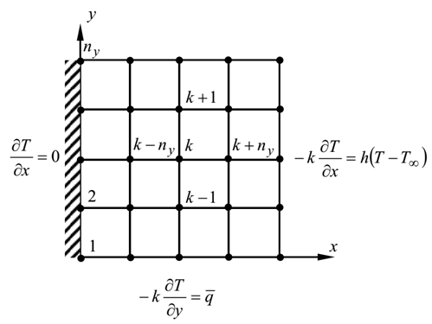

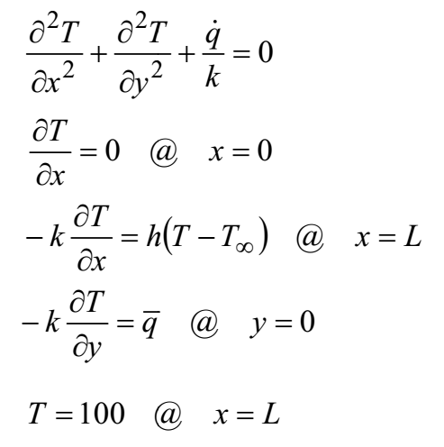

$T=T0*\left(1+\frac{\sin{\frac{π*x}{L}}}{4}\right)$@ y = L

با جایگذاری روابط زیر:

$$\frac{∂^{2}T}{∂x^{2}}=\frac{∂}{∂x}\left(\frac{T_{k+ny}- T_{k}}{∆x}\right)= \frac{T_{k+ny}-2* T_{k}+T_{k-ny}}{∆x^{2}}$$

$$\frac{∂^{2}T}{∂y^{2}}=\frac{∂}{∂y}\left(\frac{T_{k+1}- T_{k}}{∆y}\right)= \frac{T_{k+1}-2* T_{k}+T_{k-1}}{∆y^{2}}$$

با جایگذاری عبارت‌های بالا در معادله نهایی و همچنین در نظر گرفتن فرض $∆x= ∆y$ به عبارت زیر میرسیم:

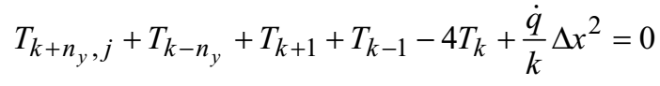

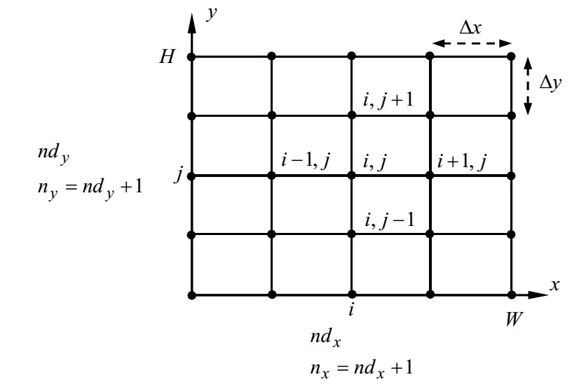

با توجه به شکل بالا می‌توان متغیرها را به صورت زیر نوشت:

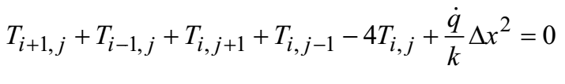

شرایط مرزی:

$\frac{∂T}{∂x}=0, \frac{T_{k+ny}-T_{k}}{∆x}=0$@ x = 0

$$-k\frac{∂T}{∂x}=h\left(T_{k}-T_{∞}\right), -k\frac{T_{k}-T_{k-ny}}{∆x}=h\left(T_{k}-T_{∞}\right), \left(1+\frac{h∆x}{k}\right)*T_{k}-T_{k-ny}= \frac{h∆x}{k}*T_{∞}$$

$$-k\frac{∂T}{∂y}=\overline{q}, -k\frac{T_{k+1}-T_{k}}{∆y}=\overline{q}, T_{k+1}-T_{k}=-\overline{q}∆x/k$$

روی دیواره بالایی نیز مختصات نقاط x نیز مهم است (به دلیل وجود x در عبارت) برای همین در این نقاط شرط مرزی را به صورت زیر مینویسیم:

$$T_{k}= T0*\left(1+\frac{\sin{\frac{π*x_{k}}{L}}}{4}\right)$$

که نقاط xk  نقاطی هستند که روی ضلع بالایی قرار دارند و با توجه به اینکه شماره این نقاط به صورت زیر می‌باشد:

k=ny:ny:n

می‌توانیم رابطه xk را به صورت زیر بنویسیم:

xk =

که این عبارت باید در فرمول بالا قرار داده شود. (کد را ببینید)

سوال 3. برای تولید غشاء پلیمری، محلول بسیار غلیظ پلیمر تهیه و یک فیلم بزرگ روی سطح شیشه کشیده می‌شود. فرض میشود که ضخامت فیلم پلیمری تغییر نمی‌کند. اگر غلظت حلال بعد از کشیده شدن فیلم روی سطح شیشه یکنواخت و برابر با C0 باشد،

الف) معادله حاکمه حلال در پلیمر را با فرض اینکه حلال فقط از سطح بالایی فیلم تبخیر می‌شود را بدست آورید

ب) با روش تفاضلهای محدود معادله تفاضلی مربوطه را بدست آورید و آن را حل و جواب را رسم کنید.

لطفا فرض کنید که تبخیر حلال به صورت پایدار صورت می‌گیرد.

## حل سوال 3.

الف) با توجه به اینکه حلال از سطح پلیمر تبخیر می‌شود و فیلم بسیار بزرگ با ضخامت کم در نظر گرفته شده؛ انتقال جرم را تک بعدی و از سطح شیشه به سمت سطح در تماس با هوا در نظر می‌گیریم:

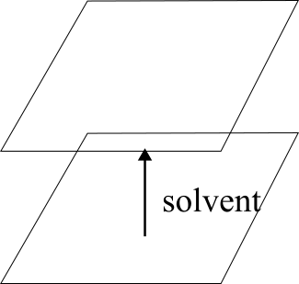

شمای کلی حرکت حلال

اگر انتقال را فقط در جهت x در نظر بگیریم:

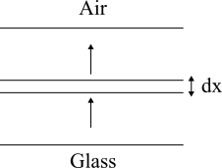

موازنه جرم برای سیال رو می‌نویسیم:

$$A*j_{x}- A*j_{x+dx}=A*dx\frac{∂C}{∂t}$$

دو طرف معادله را بر A*dx تقسیم کنیم:

$$j_{x}= -D\frac{∂C}{∂x}=> D\frac{∂^{2}C}{∂x^{2}}=\frac{∂C}{∂t}=>D \frac{C_{m+1,i+1}-2*C_{m+1,i}+C_{m+1,i-1}}{∆x}=\frac{C_{m+1,i}-C_{m,i}}{∆t}$$

(چون به روش خاصی اشاره نشده از روش ضمنی معادلات نوشته شدند چون پایداری بهتری دارند)، بازنویسی:

$$α=\frac{D*∆t}{∆x}$$

$$A\left(i,i+1\right)= α$$

$$A\left(i,i\right)= -2*α-1$$

$$A\left(i,i-1\right)= α$$

$$B\left(i\right)= -C_{m,i}$$

شرایط مرزی:

طبق صورت سوال سطح شیشه را عایق در نظر گرفته و از نفوذ حلال به آن سطح صرفنظر می‌کنیم:

$$@x=0=>\frac{∂C}{∂x}=0=> C_{m+1,2}-C_{m+1,1}=0$$

$$A\left(1,2\right)=1 , A\left(1,1\right)=-1 , B\left(1\right)=0$$

$$@x=L=> D*\frac{∂C}{∂x}=h*\left(C-C_{air}\right)$$

که در آن می‌توان Cair را غلظت حلال در هوا در نظر گرفت ؛ در نتیجه:

$$D *\frac{C_{m+1,n}-C_{m+1,n-1}}{∆x}=h*{(C}_{m+1,n}-C_{air})$$

$$\left(D-h*∆x\right)*C_{m+1,n}-D*C_{m+1,n-1}=-h*C_{air}*∆x$$

$$A\left(n,n\right)=\left(D-h*∆x\right) , A\left(n,n-1\right)=-D , B\left(n\right)=-h*C_{air}*∆x$$

سوال 4. دو لوله متداخل با طول بسیار زیاد هم محور (annulus) هستند. شعاع بیرونی لوله کوچک تر R1 و شعاع درونی لوله بزرگ تر R2 می‌باشد. یک سیال نیوتنی با ویسکوزیته η، در حال سکون قرار دارد. در یک لحظه لوله داخلی با سرعت ثابت V به سمت راست شروع به کشیدن می‌کنیم. الف) با صرفنظر از تغییرات سرعت در جهت کشش (نظیر کاملا توسعه یافته)، معادله حاکمه گذاری سرعت سیال و شرایط مرزی آن را بدست آورید. ب) توزیع گذرای سرعت را با روش‌های عددی بدست آورده و رسم کنید.

## حل سوال 4.

الف) اگر شکل صورت سوال را رسم کنید به شکل زیر می‌رسید:

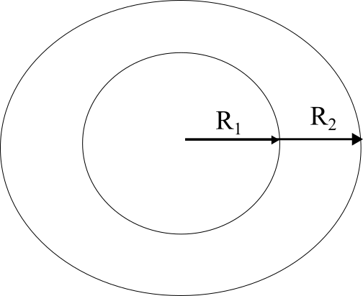

(دقت کنید که برای سادگی سطح داخلی لوله کوچک‌تر و سطح بیرونی لوله بزرگ‌تر از نمایش آن‌ها صرفنظر شده است).

با توجه به اینکه لوله داخلی را می‌کشیم سرعت سیال در جهت z خواهد بود (با فرض مختصات استوانه‌ای) و تغییرات آن در جهت r و همچنین با زمان خواهد بود (در واقعیت تغییرات در جهت z هم خواهیم داشت که طبق صورت سوال از آن صرفنظر می‌کنیم).

طبق معادله الف-16 اخر کتاب:

$$ρ*\frac{∂V_{z}}{∂t}= -\frac{1}{r}*\frac{∂}{∂r}\left(r*τ_{rz}\right)$$

با جایگذاری $τ_{rz}$ طبق روابط الف-17:

$$τ_{rz}= -μ*\frac{∂V_{z}}{∂r} => ρ*\frac{∂V_{z}}{∂t}= \frac{μ}{r}*\frac{∂}{∂r}\left(r*\frac{∂V_{z}}{∂r}\right)= \frac{μ}{r}*\left[\frac{∂V_{z}}{∂r}+r*\frac{∂^{2}V_{z}}{∂r^{2}} \right]$$

با شرایط مرزی:

$$t=0=> V_{z}=0$$

$$r=R_{1}=>V_{z}=V$$

$$r=R_{2}=>V_{z}=0$$

با تبدیل معادله اصلی و شرایط مرزی به معادلات تفاضلی:

$$ρ*\frac{V_{i,m+1}-V_{i,m}}{∆t}= \frac{μ}{r_{i}}*\left[\frac{V_{i+1,m}-V_{i,m} }{∆r}+r_{i}*\frac{V_{i+1,m}-{2*V}_{i,m}{+ V}_{i-1,m}}{∆r^{2}} \right]$$

$$α=\frac{ρ*∆r^{2}}{μ*∆t}$$

$$α*\left(V_{i,m+1}-V_{i,m}\right)=\frac{1}{r_{i}}*\left[{∆r*(V}_{i+1,m}-V_{i,m})+r_{i}*(V_{i+1,m}-{2*V}_{i,m}{+ V}_{i-1,m}) \right]$$

$$V_{i,m+1}=V_{i,m}+\frac{1}{α*r_{i}}*\left[{∆r*(V}_{i+1,m}-V_{i,m})+r_{i}*(V_{i+1,m}-{2*V}_{i,m}{+ V}_{i-1,m}) \right]$$

$$r=R_{1}=>V_{1,m+1}=V$$

$$r=R_{2}=>V_{n,m+1}=0$$

حل مسئله بالا با روش ضمنی خیلی سخت می‌شود چرا که شرط مرزی اولیه برای تمام نقاط 0 می‌باشد این باعث می‌شود ماتریس b (که ماتریس اعداد ثابت بود) تقریبا همه اعضای آن 0 شوند که در نهایت باعث می‌شود محاسبه عبارت inv(A)*b بسیار سخت و وقت گیر شود و در چنین حالتی استفاده از روش صریح آسان‌تر خواهد بود. (اما برای تمرین پیشنهاد می‌شود حل این سوال را با روش ضمنی امتحان کنید).

سوال 5. توزیع دمای پایدار در یک لوله‌ی پلی اتیلنی با سطح مقطع مطابق شکل زیر (Ri = 0.05 و Ro = 0.35) را بدست آورید. تغییرات دما در طول لوله را در مقابل تغییرات در سطح مقطع نادیده بگیرید. شرایط مرزی مطابق شکل زیر می‌باشد، در سطح بالا انتقال حرارت جا به جایی با محیطی به دمای 120 oC و h = 15 W/m2K انجام می‌گیرد. نیم دایره پایین عایق بوده و دو سطح دیگر مطابق شکل در دماهای 20 و 100 oC قرار دارد. ضریب انتقال حرارت هدایتی 0.34 W/m K می‌باشد.

راهنمایی: $r_{i}=r_{fix\left(\frac{k}{nθ}\right)+1}$

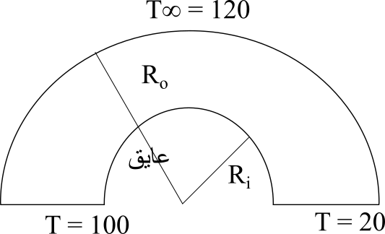

## حل سوال 5.

با توجه به اینکه شکل نسبت به محور تتا تقارن کامل ندارد انتقال حرارت هم در جهت r و هم در جهت $θ$ انجام می‌گیرد.

برای سوالات این چنینی پیشنهاد می‌شود از معادلات اخر کتاب استفاده کنید (و المان را بکشید) اما در این راه حل برای کامل بودن راه حل المان‌گیری به صورت دستی انجام خواهد شد.

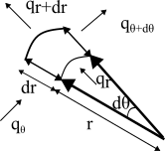

با توجه به المان بالا اگر طول لوله را L بگیریم:

$$L*dr* q_{θ}-L*dr*q_{θ+dθ}+L*r*dθ*q_{r}-L*r*dθ*q_{r+dr}=0$$

یاداوری: طول کمان = شعاع * زاویه

با تقسیم دو طرف معادله بر $L*dθ*dr$ به معادله زیر میرسیم:

$$-\frac{∂}{∂θ}\left(q_{θ}\right)-\frac{∂}{∂r}\left({r*q}_{r}\right)=0$$

اگر معادله الف-27 اخر کتاب را نیز ساده کنید به همین جواب می‌رسید.

با جایگذاری مقایر q به معادله زیر خواهید رسید:

$$\frac{∂}{∂θ}\left(k*\frac{∂T}{∂θ}\right)+\frac{∂}{∂r}\left(k*r*\frac{∂T}{∂r}\right)=0=> \frac{∂^{2}T}{∂θ^{2}}+\frac{∂T}{∂r}+r*\frac{∂^{2}T}{∂r^{2}}=0$$

برای تفاضلی نوشتن متغیرها از شکل زیر استفاده می‌کنیم:

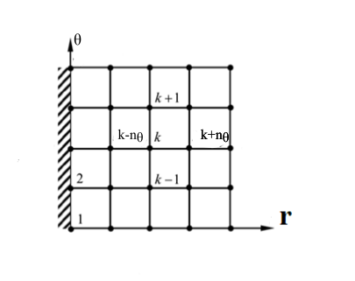

با توجه به شکل بالا معادله به صورت زیر در می‌آید:

$$\frac{T_{k+1}-{2*T}_{k}+T_{k-1}}{∆θ^{2}}+\frac{T_{k+nθ}- T_{k-nθ}}{2*∆r}+r_{k}*\frac{T_{k+nθ}-2* T_{k}+T_{k-nθ}}{∆r^{2}}=0$$

معادله نهایی:

$$\left(\frac{r_{k}}{∆r^{2}}+\frac{1}{2∆r}\right)*T_{k+nθ}+{\left(\frac{-2}{∆θ^{2}}-2*\frac{r_{k}}{∆r^{2}}\right)*T}_{k}+\left(\frac{1}{∆θ^{2}}\right)*T_{k-1}+\left(-\frac{1}{2∆r}+\frac{r_{k}}{∆r^{2}}\right)*T_{k-nθ}+\left(\frac{1}{∆θ^{2}}\right)*T_{k+1} =0$$

شرایط مرزی:

$$@ r=R_{i}=>\frac{∂T}{∂r}=0=>T_{k+nθ}-T_{k}=0$$

$$@ r=R_{o}=> -k*\frac{∂T}{∂r}=h*\left(T-T_{∞}\right)=>$$

$$-k*\frac{T_{k}-T_{k-nθ}}{∆r}=h*\left(T_{k}-T_{∞}\right)=> \left(\frac{k}{∆r}\right)*T_{k-nθ}+\left(-\frac{k}{∆r}-h\right)*T_{k}=-h*T_{∞}$$

$@ θ=0=> T_{k}=100$@ $θ=π=>T_{k}= 20$